ChemEduTech платформа атауы
Автор: Айгерім
Кіру\тіркелу
Үлгі сурет
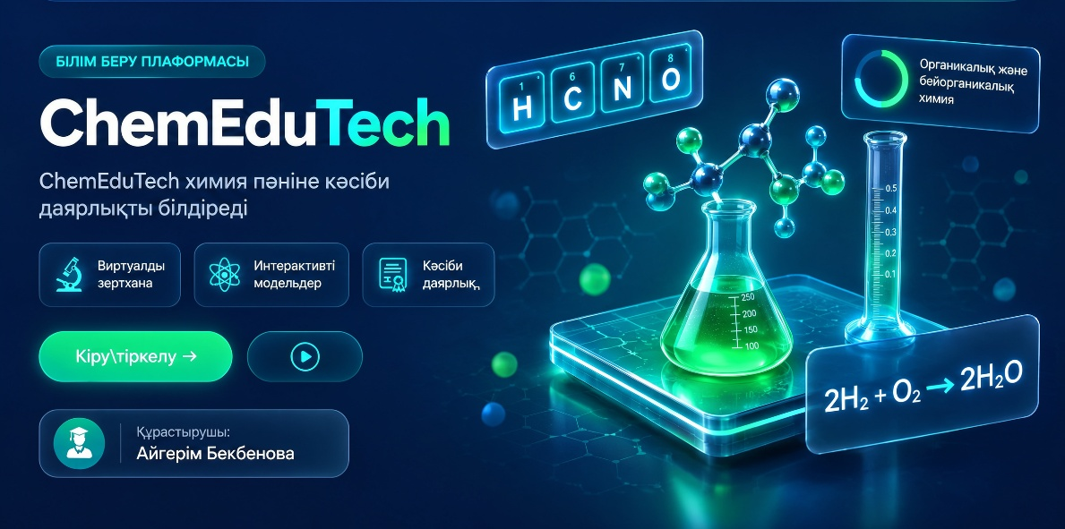
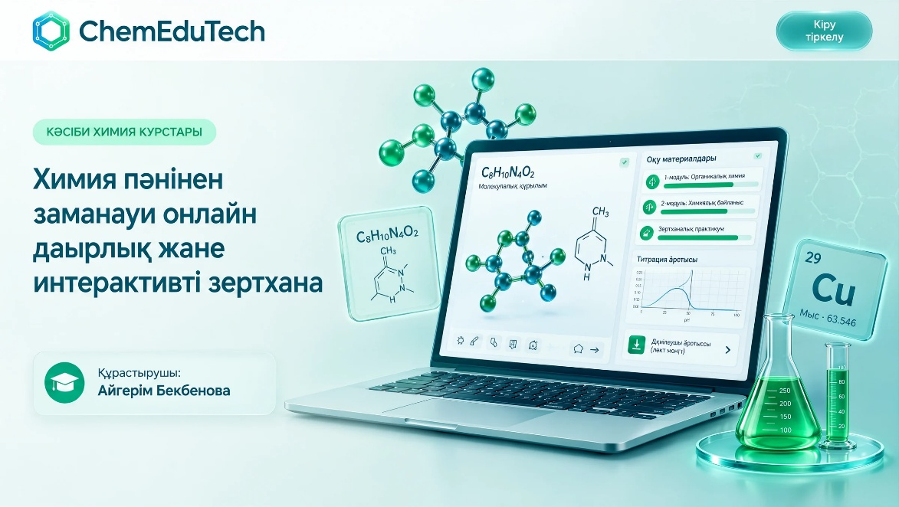
1 бет

ChemEduTech платформа таныстырылымы
ChemEduTech — болашақ химия мұғалімдерін кәсіби даярлау үдерісінде ақпараттық білім беру ортасын, химиялық пәндік мазмұнды, педагогикалық жобалауды және жасанды интеллект құралдарын өзара кіріктіретін цифрлық платформа.
Платформада білім алушы химиялық ұғымдарды меңгеріп қана қоймай, оларды оқытуға арналған цифрлық ресурстарды таңдайды, зерттеушілік және виртуалды тәжірибелерді ұйымдастырады, сабақ материалдарын әзірлейді, нәтижелерін талдап, өз педагогикалық әрекетіне рефлексия жасайды. Платформаның теориялық мазмұны «Химия мұғалімдерін даярлауда ақпараттандырудың педагогикалық негіздері» атты оқу құралындағы тараулармен, практикалық бағыты «Химияны оқыту әдістемесі» курсының материалдарымен үйлестіріледі.
Мақсаты - болашақ химия мұғалімдерінің кәсіби даярлығын ақпараттандыру жағдайында дамытуға арналған цифрлық-зерттеушілік оқыту ортасын қалыптастыру, химиялық мазмұнды педагогикалық тұрғыдан жобалау, цифрлық технологиялар мен жасанды интеллектіні сауатты қолдану дағдыларын дамыту.
Міндеттері
- Білім беруді ақпараттандырудың ғылыми-педагогикалық негіздерін меңгерту.
- Болашақ химия мұғалімдерінің пәндік, педагогикалық және цифрлық білімдерін кіріктіруге жағдай жасау.
- Цифрлық ресурстарды, виртуалды зертханаларды және модельдеу құралдарын оқу мақсатына сай қолдануға бағыттау.
- Жасанды интеллект көмегімен оқу тапсырмалары мен материалдарын әзірлеу, алынған ақпаратты ғылыми тұрғыдан тексеру және этикалық талаптарды сақтау дағдыларын қалыптастыру.
- Білім алушылардың цифрлық-зерттеушілік әрекетін, оқу жетістіктерін бағалау және өзіндік рефлексия жасау дағдыларын дамыту.
Үлгі сурет
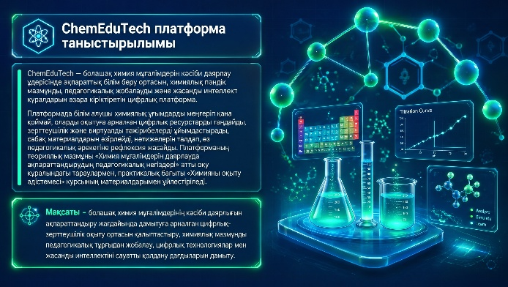
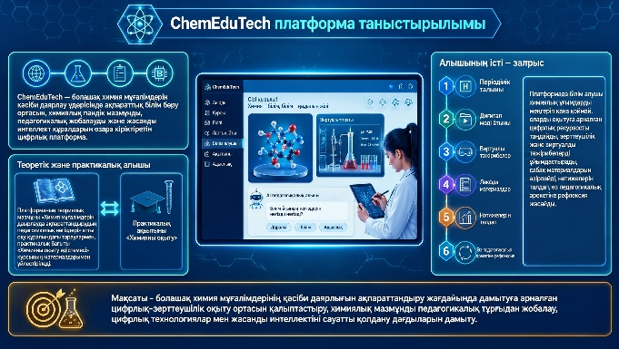
2 бет

Күтілетін нәтижелер
- химиялық мазмұнды цифрлық білім беру ортасында жобалап, оқу мақсатына сай ұйымдастырады;
- химиялық үдерістерді макро-, субмикро- және символдық деңгейлерде түсіндіреді;
- цифрлық-зерттеушілік тапсырмалар мен виртуалды химиялық тәжірибелерді әзірлейді;
- жасанды интеллект құралдарын химияны оқыту мақсатына сай таңдап қолданады және олардың ұсынған нәтижелерін тексереді;
- жеке оқу материалын немесе сабақ үлгісін әзірлеп, оның тиімділігіне талдау жасайды;
- өзіндегі кәсіби қиындықтарды анықтап, цифрлық-педагогикалық құзыреттілігін жетілдіру жолдарын жоспарлайды.
Нәтижелерді мотивациялық, когнитивтік, іс-әрекеттік және рефлексивтік критерийлер бойынша бақылауға болады.
Үлгі сурет
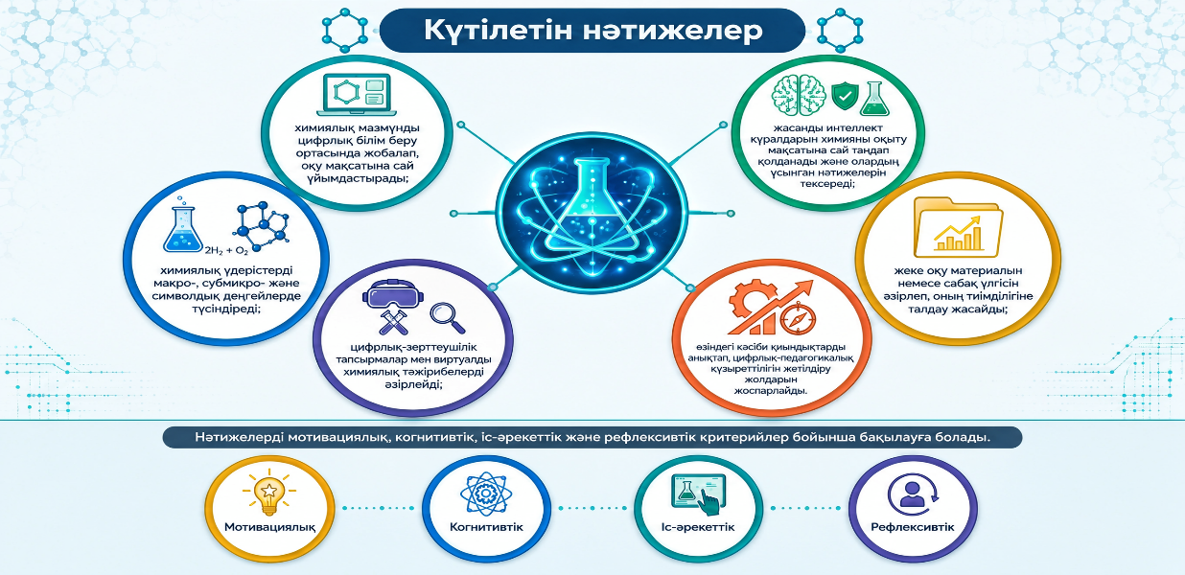
3 бет

ICPAI авторлық моделі
Құрамдас бөлік | Платформад хэрэгжих агуулга
I — Information  ақпараттық білім беру ортасы | ChemEduTech, LMS, электрондық ресурстар, цифрлық бағалау және кері байланыс
C — Chemistry  химиялық пәндік мазмұн | химия пәнін меңгертуге арналған авторлық тапсырмаларды әзірлеуді негіздеу
P — Pedagogy  педагогикалық жобалау | Сабақ мақсаты мен әдістемесін анықтау, зерттеушілік тапсырмалар құрастыру, оқыту, бағалау және рефлексия
AI — Artificial Intelligence  жасанды интеллектіні педагогикалық қолдану | Тапсырма әзірлеуді қолдау, нәтижелерді сыни тексеру, этика мен жауапкершілікті сақтау
ICPAT моделіне негізделген, болашақ химия мұғалімдерін кәсіби даярлауға арналған цифрлық білім беру платформасы. Платформа химиялық пәндік білімді оқыту әдістемесімен және цифрлық құралдарды қолдану тәжірибесімен байланыстырады. Химия мұғалімін даярлау білім беру бағдарламасының білім алушыларына арналған.
Үлгі сурет
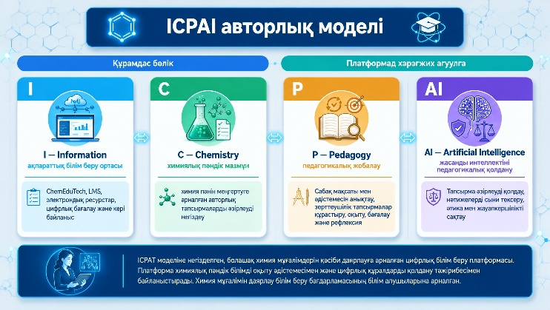
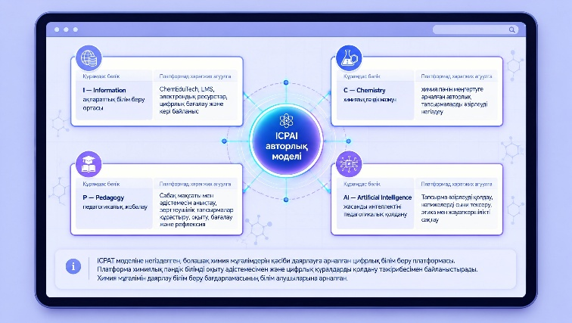
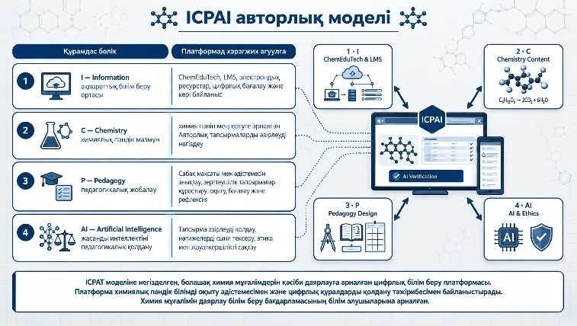
4 бет

Осы таныстырылым беттері жеке жеке көрсетіліп, тікрелу немесе кіру батырмасының функциясы осы ретте ғана орындалуы тиіс. Тіркелу батырмасы бойынша кірген студенттер үшін осы таныстырылымдар көрсетілуі тиіс, кіру батырмасымен кірген студенттер үшін міндет етілмейді. Тіркелу\кіру батырмасы студенттер мен мұғалімдердің жеке кабинетіне кіруге мүмкіндік беруі тиіс.
Жалпы платформаның басты беті ашылып платформаны қолдануға нұсқаулық басты бетке орналасады:
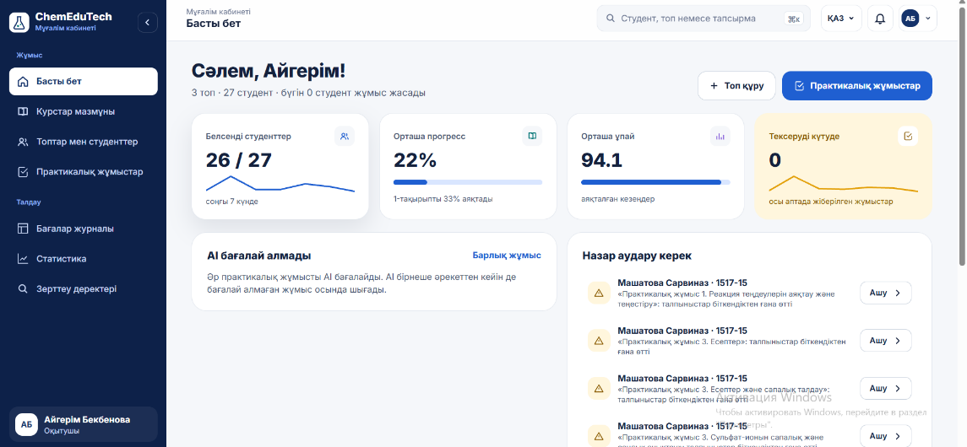
Осы суретте көрсетілген басты бет бойынша студенттің және мұғалімнің жеке көрсеткіштері алынып тасталынсын және орнына төмендегі нұсқаулық орналассын:
Платформаны пайдалану жөніндегі нұсқаулық
Бөлім атауы | Атқаратын қызметі
1. Теориялық таным | Білім алушының бастапқы деңгейін анықтайды; оқу бағытын, тапсырмаларды және жеке ілгерілеуін көрсетеді. Арнайы дәрістер, практикалық және зертханалық жұмыстарды оқу және орындау, теориялық танымды арттырады, химия пәніне деген біліктілігін арттырады.
2. Кәсіби даярық | Білім алушының бастапқы деңгейін анықтау мақсатында – жүргізілген дәрістер, практикалық және зертханалық сондақ-ақ мотивациялық, когнитивтік, іс-әрекеттік және рефлексивтік көрсеткіштер бойынша диагностика жүргізуге арналған тесттік бағдарлама. Үш кезеңге бөлініп, біліктілікті арттырады.
3. Ақпараттық білім беру ортасы | Болашақ химия мұғалімдеріне цифрлық білім беру платформасының құрылымы мен функционалдық мүмкіндіктерін танып-білуге, авторлық модельдің кезеңдерін жүйелі орындауға, оқытудың инновациялық әдістері мен цифрлық технологияларын меңгеруге мүмкіндік береді. Теориялық білімді практикалық тапсырмалармен ұштастырып, авторлық әдістемелерді қолдануға, жеке білім беру жобаларын әзірлеуге және оларды оқу үдерісіне енгізуге бағытталған ақпараттық-әдістемелік қолдауды қамтамасыз етеді.
4. Педагогикалық жобалау конструкторы, ЖИ-педагогика зертханасы | Сабақ мақсатын, күтілетін нәтижені, оқыту әдістерін, зерттеушілік тапсырмаларды және бағалау өлшемдерін әзірлеуге көмектеседі. Дәріс, практикалық және зертханалық сабақтарға арналған жоспар құрастыруға мүмкіндік береді.  Жасанды интеллект көмегімен тапсырма, түсіндірме, көрнекілік және оқу материалдарының жобасын әзірлеуге арналған. ЖИ ұсынған мазмұнды химиялық дәлдік, оқыту мақсаты, академиялық адалдық және этика тұрғысынан тексеруге үйретеді.
5. Цифрлық-зерттеушілік практика | Зерттеу сұрағын қою, болжам ұсыну, тәжірибе немесе модельдеу жүргізу, деректерді тіркеу және қорытынды жасау әрекеттерін ұйымдастырады.
6. Микросабақ және кәсіби сынақ алаңы | Студент сабақтың шағын бөлігін өткізіп туршина: аудиторияға түсіндіру, сұрақ қою, білімді тексеру тәсілдерін қолданады. Егер платформада виртуалды оқушы функциясы болса, микросабақты сол ортада өткізіп, бейне немесе сабақ жоспары түрінде тапсырады.
7. Кері байланыс және кәсіби портфолио | Оқытушының пікірін, бағалау нәтижелерін, студенттің рефлексиясын және дайын жұмыстарын жинақтайды. Студент кәсіби өсуін бақылап, жетілдіру қажет тұстарын белгілейді.
Үлгі сурет
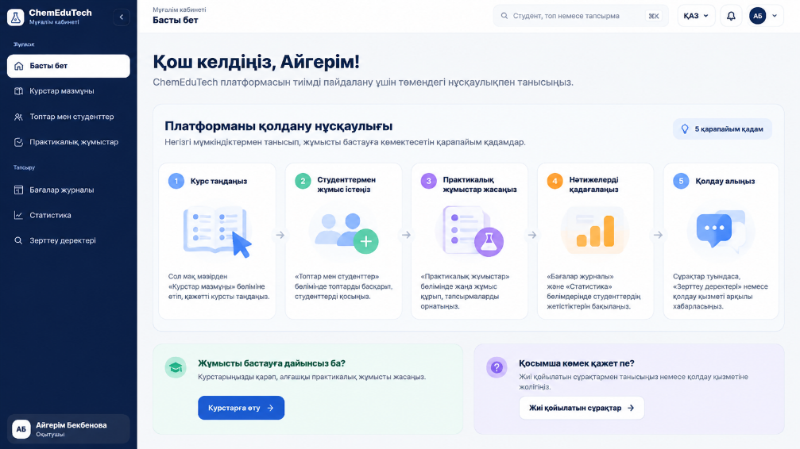

Осы Нұсқаулық басты бет сол жақ бөлігіне бөлімдер ретінде орналассын, әр бөлім толық орындалған жағдайда ғана келісі бөлім ашылуы орындалсын, Әр бөлімнің орындалу пайызы 80% ға жетуі тиіс
Бөлім атауы
1. Теориялық таным
2. Кәсіби даярық до нәтиже
3. Ақпараттық білім беру ортасы
4. Педагогикалық жобалау конструкторы, ЖИ-педагогика зертханасы
5. Цифрлық-зерттеушілік практика
6. Микросабақ және кәсіби сынақ алаңы
7. Кері байланыс және кәсіби портфолио
8. Көрсеткіштер немесе статистика после нәтиже

1. Теориялық таным
Білім алушының бастапқы деңгейін анықтайды; оқу бағытын, тапсырмаларды және жеке ілгерілеуін көрсетеді. Арнайы дәрістер, практикалық және зертханалық жұмыстарды оқу және орындау, теориялық танымды арттырады, химия пәніне деген біліктілігін арттырады.
ОРЫНДАЛАҒАН бейорганикалық химия бөілімін ЖАЛПЫ ХИМИЯ атауына өзгертіп толық 15 дәріс практика зертхана болсын, 1,2,3 курстардың силабус бойынша тақырыптары алынып орындалуы тиіс.
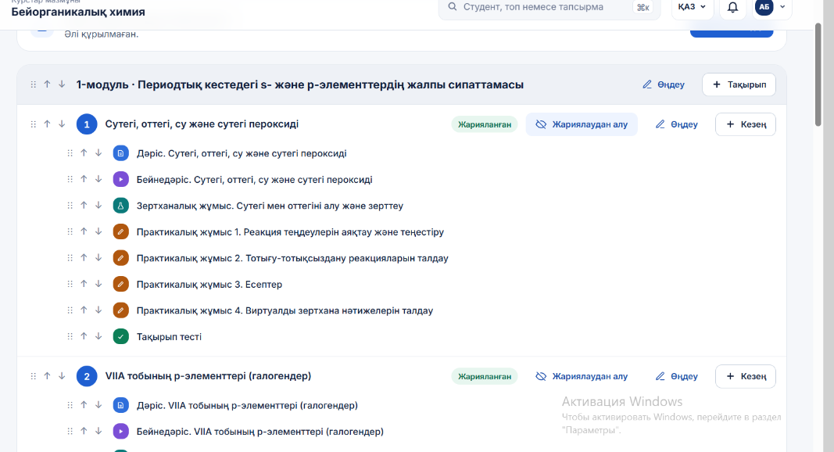

2. Кәсіби даярық
Білім алушының бастапқы деңгейін анықтау мақсатында – жүргізілген дәрістер, практикалық және зертханалық сондақ-ақ мотивациялық, когнитивтік, іс-әрекеттік және рефлексивтік көрсеткіштер бойынша диагностика жүргізуге арналған тесттік бағдарлама. Үш кезеңге бөлініп, біліктілікті арттырады.
Платформадағы нәтижелер: Әр компоненттің орындалу пайызы жеке есептеледі. Мысалы, когнитивтік компонентте 3 сұрақтың 2-еуіне дұрыс жауап берілсе, нәтиже 66,7% болады.
Ғылыми-әдістемелік ескерту: Бұл 10 тапсырма студенттің кәсіби білімін және педагогикалық жағдаяттарда дұрыс шешім таңдау қабілетін бағалайды. Мотивацияның нақты деңгейін, іс-әрекетті орындау сапасын және рефлексиялық қабілетті толық анықтау үшін тестке қосымша Лайкерт шкаласындағы сауалнама, практикалық жұмыстардың бағалау рубрикасы және рефлексия парағы қажет.

«Кәсіби даярлық» модулі бойынша диагностикалық тест

I кезең – Бастапқы диагностика
Студенттің кәсіби білімінің бастапқы деңгейі анықталады. Нәтиже бойынша жеке оқу траекториясы ұсынылады.
Тест атауы: Болашақ химия мұғалімдерінің ақпараттық-коммуникациялық технологияларды қолдануға кәсіби даярлық деңгейін анықтау.
Мақсаты: Болашақ химия мұғалімдерінің химиялық пәндік білімді, педагогикалық жобалауды және инновациялық цифрлық технологияларды кіріктіріп қолдануға қатысты кәсіби білімдері мен шешім қабылдау дағдыларын бағалау.

1. Химия сабағында цифрлық технологияларды қолданудың негізгі педагогикалық мақсаты қандай?
A) Мұғалімнің жұмысын толықтай автоматтандыру
B) Дәстүрлі зертханалық жұмыстарды толығымен алып тастау
C) Білім алушылардың химиялық құбылыстарды түсінуін, зерттеушілік қызығушылығын және оқу белсенділігін арттыру
D) Сабақ барысында цифрлық құралдардың санын көбейту
2. Болашақ химия мұғалімі өзінің цифрлық құзыреттілігін дамыту үшін қандай кәсіби мақсатты таңдағаны тиімді?
A) Тек дайын презентацияларды пайдалануды меңгеру
B) Химиялық мазмұнға сәйкес цифрлық ресурстарды таңдап, авторлық тапсырмалар мен зертханалық модельдер әзірлеуді үйрену
C) Барлық сабақтарды тек онлайн форматта өткізу
D) Оқушылардың бағаларын автоматты түрде есептеумен шектелу
3. Химия мұғалімінің кәсіби даярлығында TPACK моделінің негізгі ерекшелігі қандай?
A) Химиялық пәндік білімді, педагогикалық әдістерді және технологиялық мүмкіндіктерді өзара кіріктіру
B) Тек ақпараттық технологияларды терең меңгеру
C) Химиялық формулаларды электрондық форматта сақтау
D) Зертханалық жұмыстарды бейнематериалдармен алмастыру
4. Химиялық реакциялардың молекулалық деңгейдегі механизмін түсіндіру үшін қандай цифрлық ресурс тиімді?
A) Электрондық журнал
B) Мәтіндік редактор
C) Онлайн күнтізбе
D) Молекулалық модельдеу және интерактивті 3D визуализация құралдары
5. Виртуалды химиялық зертхананы таңдауда қандай педагогикалық талап негізгі болып саналады?
A) Платформаның дизайнының ерекше болуы
B) Модельдің ғылыми дұрыстығы, оқу мақсатына сәйкестігі, интерактивтілігі және қауіпсіздігі
C) Бағдарламадағы анимациялар санының көп болуы
D) Платформаның тек шетел тілінде жұмыс істеуі
6. Болашақ химия мұғалімі «Ерітінділердің pH көрсеткіші» тақырыбына цифрлық зертханалық жұмыс әзірлеуде. Қай әрекеттер тізбегі педагогикалық тұрғыдан дұрыс?
A) Теориялық мәтінді көшіріп, тест құрастыру
B) Бейнематериал көрсетіп, сабақтың аяқталғанын белгілеу
C) Оқу мақсатын анықтау, зерттеу болжамын құру, виртуалды тәжірибе жүргізу, нәтижелерді талдау және қорытындылау
D) Дайын зертханалық нәтижелерді оқушыларға жаттату
7. Студент химия сабағына арналған авторлық цифрлық тапсырма әзірлегісі келеді. Қай тәсіл кәсіби жобалау дағдысын жақсы көрсетеді?
A) Химиялық тақырыптың күрделілігін анықтап, оқу мақсатына сәйкес интерактивті модель жасап, оны тәжірибеде сынақтан өткізу
B) Интернеттен дайын тапсырманы өзгеріссіз көшіру
C) Тақырыпқа қатысы жоқ қызықты ойынды пайдалану
D) Тек теориялық анықтамаларды электрондық құжатқа енгізу
8. Химиялық білімді қалыптастыру барысында цифрлық бағалау құралын тиімді қолданудың дұрыс жолы қандай?
A) Оқушыларға тек қорытынды баға қою
B) Тест нәтижелерін ешқандай талдаусыз сақтау
C) Барлық оқушыға бірдей нәтижені көрсету
D) Әр оқу мақсаты бойынша жауаптарды талдап, қателерге сәйкес жедел кері байланыс пен түзету тапсырмаларын ұсыну
9. Болашақ химия мұғалімі өткізген цифрлық сабақтан кейін оқушылардың 40%-ы иондық және коваленттік байланысты ажыратуда қателескені анықталды. Қандай шешім кәсіби рефлексияға сәйкес келеді?
A) Нәтижелерді елемей, келесі тақырыпқа көшу
B) Қателердің себебін талдап, молекулалық визуализация мен сараланған тапсырмалар арқылы сабақ әдістемесін жетілдіру
C) Оқушылардың барлығына төмен баға қою
D) Цифрлық технологияларды қолдануды тоқтату
10. Болашақ химия мұғалімінің авторлық цифрлық жобасының тиімділігі қалай дәлелденеді?
A) Жобаның сыртқы безендірілуіне қарай
B) Қолданылған цифрлық бағдарламалардың саны арқылы
C) Бастапқы және қорытынды диагностика нәтижелерін, оқушылардың оқу жетістіктерін және кері байланысын салыстырып талдау арқылы
D) Жобаның жасалуына кеткен уақытпен

Дұрыс жауаптар кілті
№ | Дұрыс жауап | Компонент
1 | C | Мотивациялық
2 | B | Мотивациялық
3 | A | Когнитивтік
4 | D | Когнитивтік
5 | B | Когнитивтік
6 | C | Іс-әрекеттік
7 | A | Іс-әрекеттік
8 | D | Іс-әрекеттік
9 | B | Рефлексивтік
10 | C | Рефлексивтік

Бағалау жүйесі
Әр дұрыс жауапқа – 1 балл, қате жауапқа – 0 балл.
Жинаған балл | Деңгей | Интерпретация
0–4 | Төмен | Кәсіби білім мен цифрлық-педагогикалық шешім қабылдау дағдыларын дамыту қажет
5–7 | Орта | Негізгі білім қалыптасқан, оны практикалық қолдану мен жобалау дағдыларын жетілдіру қажет
8–10 | Жоғары | Химиялық мазмұнды, цифрлық құралдарды және педагогикалық әдістерді кіріктіруге қатысты білім мен шешім қабылдау дағдылары жақсы қалыптасқан
Бұл деңгей шектері платформаны жобалауға арналған ұсыныстық бағалау өлшемдері болып табылады.

II кезең – Қалыптастырушы диагностика
Дәрістер, практикалық, зертханалық және авторлық тапсырмалар орындалғаннан кейін студенттің ілгерілеуі бағаланады.
Тест тақырыбы: Болашақ химия мұғалімдерінің ақпараттандыру жағдайындағы кәсіби даярлығының қалыптасу деңгейін анықтау
Мақсаты: Студенттердің дәрістерді меңгеру, практикалық және виртуалды зертханалық жұмыстарды орындау, цифрлық технологияларды педагогикалық мақсатта пайдалану және авторлық тапсырмалар әзірлеу барысында қалыптасқан кәсіби құзыреттіліктерін бағалау.

1. Студент виртуалды химиялық зертханамен жұмыс барысында тәжірибені орындауда қиындыққа кездесті. Кәсіби дамуға бағытталған тиімді әрекетті анықтаңыз.
A) Тапсырманы орындаудан бас тарту
B) Тек дайын нәтижелерді пайдалану
C) Зертханалық жұмысты басқа студентке орындату
D) Платформа нұсқаулығын меңгеріп, тәжірибені қайта орындау және қосымша мүмкіндіктерін зерттеу
2. Болашақ химия мұғалімі цифрлық оқыту әдістерін меңгергеннен кейін өзінің кәсіби дамуын қалай жалғастырғаны тиімді?
A) Меңгерген әдістерді жеткілікті деп есептеп, жаңа құралдарды зерттемеу
B) Жаңа цифрлық әдістерді химиялық тақырыптарға бейімдеп, авторлық оқу тапсырмаларын әзірлеу
C) Тек дәстүрлі түсіндіру әдістерін қолдану
D) Цифрлық тапсырмаларды тек бағалау үшін пайдалану
3. Студент виртуалды зертханада натрий хлориді мен сахарозаның судағы ерітінділерінің электрөткізгіштігін салыстырды. NaCl ерітіндісінің электр тогын өткізу себебін анықтаңыз.
A) Натрий хлориді суда қозғалмалы иондарға диссоциацияланады
B) Натрий хлоридінің молекулалары электрондар бөліп шығарады
C) Судың температурасы міндетті түрде жоғарылайды
D) Натрий хлориді суда ерімейді
4. Виртуалды зертханада екі ерітіндінің pH көрсеткіштері 3 және 5 екені анықталды. pH = 3 ерітіндісіндегі сутек иондарының концентрациясы pH = 5 ерітіндісіне қарағанда қанша есе жоғары?
A) 2 есе
B) 10 есе
C) 100 есе
D) 1000 есе
5. Химиялық құбылысты макроскопиялық, микроскопиялық және символдық деңгейде түсіндіру үшін қандай цифрлық оқыту тәсілі тиімді?
A) Тақырыпты тек мәтіндік анықтамалар арқылы түсіндіру
B) Химиялық теңдеулерді жаттатумен шектелу
C) Оқушыларға тек дайын бейнежазбаны көрсету
D) Тәжірибе нәтижесін, бөлшектердің интерактивті моделін және химиялық теңдеуді өзара байланыстыру
6. Студент виртуалды зертханада концентрациясы 0,20 моль/л болатын 50 мл ерітіндіден 0,05 моль/л ерітінді дайындауы керек. Ерітіндінің соңғы көлемі қанша болуы тиіс?
A) 100 мл
B) 200 мл
C) 150 мл
D) 250 мл
7. Болашақ химия мұғалімі реакция жылдамдығына температураның әсерін анықтайтын цифрлық эксперимент жобалауда. Тәжірибенің ғылыми дұрыстығын қамтамасыз ету үшін қандай әрекет қажет?
A) Температурамен бірге концентрацияны да өзгерту
B) Әр тәжірибеде басқа химиялық реакцияны пайдалану
C) Басқа жағдайларды тұрақты сақтап, тек температураны өзгерту және реакция жылдамдығын салыстыру
D) Тәжірибе нәтижесін алдын ала белгілеу
8. Студент «Химиялық реакция теңдеулерін теңестіру» тақырыбына авторлық интерактивті тапсырма әзірледі. Тапсырманың оқу тиімділігін арттыратын негізгі функционалдық мүмкіндік қандай?
A) Атомдар санының өзгерісін көрнекі көрсету, коэффициенттерді таңдату және қателер бойынша автоматты кері байланыс ұсыну
B) Тек дұрыс теңдеулердің дайын тізімін көрсету
C) Оқушының жауабына қарамастан бірдей баға қою
D) Тақырыпқа қатысы жоқ анимацияларды көбейту
9. Студент өткізген цифрлық сабақта бастапқы диагностиканың орташа нәтижесі 48%, ал қалыптастырушы диагностиканың нәтижесі 72% болды. Осы нәтижеге сәйкес қандай қорытынды жасау орынды?
A) Барлық оқушы оқу материалын толық меңгерді
B) Цифрлық технологиялардың тиімділігі түпкілікті дәлелденді
C) Оқыту әдістемесін қайта қараудың қажеті жоқ
D) Нәтиже 24 пайыздық пунктке жақсарған, алайда қиындық тудырған тапсырмаларды қосымша талдау қажет
10. Болашақ химия мұғалімі авторлық виртуалды зертханалық тапсырмасын сынақтан өткізгеннен кейін студенттердің көпшілігі тәжірибені техникалық тұрғыдан дұрыс орындағанымен, химиялық қорытынды жасауда қателескенін анықтады. Қандай шешім кәсіби рефлексияны көрсетеді?
A) Тапсырманы өзгеріссіз қалдыру
B) Тәжірибе нәтижелерін талдау сұрақтарымен, химиялық түсіндірмелермен және бағыттаушы кері байланыспен толықтыру
C) Тек тапсырманың дизайнын өзгерту
D) Зертханалық жұмыстың барлық тапсырмасын алып тастау

Жауаптар кілті
№ | Дұрыс жауап | Компонент
1 | D | Мотивациялық
2 | B | Мотивациялық
3 | A | Когнитивтік
4 | C | Когнитивтік
5 | D | Когнитивтік
6 | B | Іс-әрекеттік
7 | C | Іс-әрекеттік
8 | A | Іс-әрекеттік
9 | D | Рефлексивтік
10 | B | Рефлексивтік

Тест 10 сұрақтан тұрады. Әр сұрақта бір дұрыс жауап бар.
Компонент | Сұрақтар | Балл
Мотивациялық | 1–2 | 2
Когнитивтік | 3–5 | 3
Іс-әрекеттік | 6–8 | 3
Рефлексивтік | 9–10 | 2
Барлығы | 10 | 10

Ғылыми эксперимент үшін маңызды: II кезеңнің нәтижелері I кезеңмен салыстырылып, студенттің әр компонент бойынша ілгерілеуі анықталады. Екі тесттің балдары салыстырмалы болуы үшін олардың мазмұндық қамтылуы мен күрделілігі теңестірілуі керек.

III кезең – Қорытынды диагностика
Студенттің кәсіби даярлық нәтижелері, авторлық жобасы және қалыптасқан құзыреттіліктері кешенді бағаланады.

Тест тақырыбы: Болашақ химия мұғалімдерінің ақпараттандыру жағдайында қалыптасқан кәсіби даярлық деңгейін қорытынды бағалау
Мақсаты: Болашақ химия мұғалімдерінің химиялық пәндік білімді, педагогикалық жобалауды, ақпараттық-коммуникациялық технологияларды және инновациялық цифрлық құралдарды кәсіби қызметінде кіріктіріп қолдану құзыреттіліктерін анықтау. Студенттің авторлық жобаны әзірлеу, іске асыру, нәтижесін талдау және жетілдіру дағдыларын бағалау.

1. Болашақ химия мұғалімі авторлық цифрлық жобасын сәтті аяқтады. Оның кәсіби дамуға бағытталған тұрақты ұмтылысын қандай әрекет көрсетеді?
A) Жобаны аяқталған жұмыс ретінде сақтап, оны әрі қарай пайдаланбау
B) Жобаны оқыту тәжірибесінде сынақтан өткізіп, нәтижелеріне сүйене отырып жетілдіру және жаңа цифрлық әдістерді меңгеру
C) Тек дайын цифрлық ресурстарды қолданумен шектелу
D) Жобаны басқа студенттердің жұмысына толықтай ұқсастыру
2. Болашақ химия мұғалімінің инновациялық педагогикалық қызметке кәсіби қызығушылығы қандай жағдайда айқын көрінеді?
A) Цифрлық тапсырмаларды тек оқытушының талабы бойынша орындағанда
B) Сабақта қолданылатын технологияларды кездейсоқ таңдағанда
C) Жаңа цифрлық әдістердің химияны оқытуға әсерін зерттеуден бас тартқанда
D) Химиялық білім берудегі нақты мәселелерді анықтап, оларды шешуге арналған авторлық цифрлық әдістемелерді өз бастамасымен жобалағанда
3. Болашақ химия мұғалімі «Химиялық тепе-теңдік» тақырыбына интерактивті сабақ әзірледі. TPACK моделінің үш білім саласын толық кіріктіретін шешімді анықтаңыз.
A) Химиялық тепе-теңдіктің заңдылықтарын ғылыми тұрғыдан түсіндіріп, зерттеушілік оқыту әдісін және параметрлері өзгертілетін интерактивті модельді бірлесіп қолдану
B) Химиялық тепе-теңдік туралы мәтінді презентацияға орналастыру
C) Оқушыларға химиялық теңдеулерді жаттатуға арналған тест беру
D) Тақырыптың мазмұнына байланыссыз цифрлық ойын ұйымдастыру
4. Авторлық виртуалды зертханада студент 25 мл көлемдегі 0,10 моль/л HCl ерітіндісін 0,10 моль/л NaOH ерітіндісімен титрледі. Эквиваленттік нүктеге жету үшін қанша NaOH қажет және 25°C температурада алынған ерітіндінің pH мәні шамамен қандай болады?
A) 10 мл, pH = 3
B) 50 мл, pH = 12
C) 25 мл, pH = 7
D) 25 мл, pH = 2
5. Болашақ химия мұғалімі реакция жылдамдығына әсер ететін факторларды зерттеуге арналған цифрлық симуляция әзірледі. Магнийдің тұз қышқылымен әрекеттесуінде қышқыл концентрациясын арттырып, басқа жағдайларды тұрақты сақтағанда қандай нәтиже күтіледі?
A) Реакция міндетті түрде тоқтайды
B) Реакция жылдамдығы артады, себебі тиімді соқтығысу жиілігі көбейеді
C) Магнийдің химиялық формуласы өзгереді
D) Реакцияның жылдамдығы концентрацияға тәуелсіз болады
6. Болашақ химия мұғалімі «Электролиттік диссоциация» тақырыбына авторлық цифрлық сабақ жобасын дайындады. Оқу мақсатына қол жеткізуді қамтамасыз ететін тиімді құрылымды таңдаңыз.
A) Бастапқы білімді анықтау → проблемалық жағдаят ұсыну → иондардың түзілуін цифрлық модельдеу → тәжірибелік тапсырма → нәтижені талдау → қалыптастырушы бағалау және кері байланыс
B) Презентация көрсету → анықтамаларды көшірту → сабақты аяқтау
C) Тест өткізу → дайын жауаптарды көрсету → баға қою
D) Виртуалды тәжірибе жүргізу → қорытындыны талдамай келесі тақырыпқа өту
7. Студент жасаған авторлық виртуалды зертханалық тапсырмада химиялық реакция өнімдерінің бірі қате көрсетілген. Жобаны ғылыми және әдістемелік тұрғыдан жетілдіру үшін қандай әрекет қажет?
A) Қатені елемей, жобаны пайдалануды жалғастыру
B) Тек интерфейс дизайнын өзгерту
C) Қате нәтижені дұрыс деп қабылдап, студенттерге түсіндіру
D) Химиялық теңдеудің дұрыстығын сенімді ғылыми дереккөздер арқылы тексеріп, модельді түзету және қайта сынақтан өткізу
8. Болашақ химия мұғалімі авторлық цифрлық оқу жобасын әзірледі. Оның педагогикалық тиімділігін тәжірибеде тексерудің дұрыс жолын анықтаңыз.
A) Жобаны тек сыртқы дизайны бойынша бағалау
B) Жобада қолданылған бағдарламалар санын есептеу
C) Оқу нәтижелерін бағалау критерийлерін анықтап, бастапқы және қорытынды көрсеткіштерді салыстыру, практикалық тапсырмалар мен кері байланыс нәтижелерін талдау
D) Жобаны студенттерге көрсетпей, тек теориялық сипаттамасын жазу
9. Авторлық цифрлық оқыту әдістемесін енгізу нәтижесінде эксперименттік топтың орташа көрсеткіші 50%-дан 80%-ға, ал бақылау тобының көрсеткіші 52%-дан 66%-ға өсті. Нәтижені ғылыми тұрғыдан дұрыс талдауды таңдаңыз.
A) Екі топтың оқу жетістіктері бірдей өзгерген
B) Эксперименттік топтың өсімі 30 пайыздық пункт, бақылау тобының өсімі 14 пайыздық пункт; өсім айырмашылығы 16 пайыздық пункт, бірақ әдістеменің әсерін дәлелдеу үшін қосымша статистикалық талдау қажет
C) Авторлық цифрлық әдістеменің тиімділігі барлық жағдайда толық дәлелденді
D) Бақылау тобында ешқандай өзгеріс байқалмаған
10. Болашақ химия мұғалімі авторлық жобасын қорғау барысында оның мазмұны ғылыми тұрғыдан дұрыс болғанымен, кейбір студенттер виртуалды тәжірибе нәтижелерін түсіндіруде қиындыққа кездескенін анықтады. Кәсіби рефлексияға негізделген дұрыс шешімді таңдаңыз.
A) Қиындықтардың себептерін талдау, студенттердің кері байланысын жинау, түсіндіру мен бағыттаушы тапсырмаларды жетілдіру және жобаны қайта бағалау
B) Жобаны ешқандай өзгеріссіз қалдыру
C) Қиындықтарды тек студенттердің білім деңгейімен байланыстыру
D) Виртуалды зертханалық жұмыстарды толығымен алып тастау

Дұрыс жауаптар кілті
№ | Дұрыс жауап | Компонент
1 | B | Мотивациялық
2 | D | Мотивациялық
3 | A | Когнитивтік
4 | C | Когнитивтік
5 | B | Когнитивтік
6 | A | Іс-әрекеттік
7 | D | Іс-әрекеттік
8 | C | Іс-әрекеттік
9 | B | Рефлексивтік
10 | A | Рефлексивтік

Қорытынды диагностика нәтижелерін бағалау
Балл | Деңгей | Сипаттамасы
0–4 | Төмен | Кәсіби білімді цифрлық ортада қолдану, авторлық тапсырмаларды жобалау және нәтижені талдау дағдылары жеткіліксіз
5–7 | Орта | Негізгі кәсіби білім қалыптасқан, алайда цифрлық құралдарды кешенді қолдану мен авторлық жобаларды жетілдіру дағдыларын дамыту қажет
8–10 | Жоғары | Химиялық мазмұнды, педагогикалық әдістерді және цифрлық технологияларды кіріктіруге қатысты білім мен кәсіби шешім қабылдау дағдылары жоғары деңгейде қалыптасқан

Тест құрылымы: 10 сұрақ, әрқайсысында 4 жауап нұсқасы және 1 дұрыс жауап бар.
Компонент | Сұрақтар | Ең жоғары балл
Мотивациялық | 1–2 | 2
Когнитивтік | 3–5 | 3
Іс-әрекеттік | 6–8 | 3
Рефлексивтік | 9–10 | 2
Барлығы | 10 сұрақ | 10 балл

3. Ақпараттық білім беру ортасы
Болашақ химия мұғалімдеріне цифрлық білім беру платформасының құрылымы мен функционалдық мүмкіндіктерін танып-білуге, авторлық модельдің кезеңдерін жүйелі орындауға, оқытудың инновациялық әдістері мен цифрлық технологияларын меңгеруге мүмкіндік береді. Теориялық білімді практикалық тапсырмалармен ұштастырып, авторлық әдістемелерді қолдануға, жеке білім беру жобаларын әзірлеуге және оларды оқу үдерісіне енгізуге бағытталған ақпараттық-әдістемелік қолдауды қамтамасыз етеді.
ЖИ ВИДЕО ОРНАЛАСАДЫ

4. Педагогикалық жобалау конструкторы, ЖИ-педагогика зертханасы
Сабақ мақсатын, күтілетін нәтижені, оқыту әдістерін, зерттеушілік тапсырмаларды және бағалау өлшемдерін әзірлеуге көмектеседі. Дәріс, практикалық және зертханалық сабақтарға арналған жоспар құрастыруға мүмкіндік береді.
Жасанды интеллект көмегімен тапсырма, түсіндірме, көрнекілік және оқу материалдарының жобасын әзірлеуге арналған. ЖИ ұсынған мазмұнды химиялық дәлдік, оқыту мақсаты, академиялық адалдық және этика тұрғысынан тексеруге үйретеді.
АВТОРЛЫҚ САБАҚ СЦЕНАРИЙІ

№2 АВТОРЛЫҚ САБАҚ
Авторлық модель: «CHEM-DESIGN LAB – Химиялық шешімдер зертханасы»
Сабақ тақырыбы: Химиялық тепе-теңдікті басқару: аммиак синтезінің тиімді жағдайларын жобалау
Пәні: Химия
Сыныбы: 10-сынып
Сабақ ұзақтығы: 45 минут
Сабақтың мақсаты: Химиялық тепе-теңдікке әсер ететін факторларды ғылыми тұрғыдан түсіндіру, цифрлық модельдеу арқылы олардың әсерін зерттеу және алынған нәтижелер негізінде аммиак синтезінің тиімді жағдайларын анықтауға бағытталған авторлық шешім әзірлеу.
1-кезең. «Химиялық миссия» – 5 минут
Мұғалімнің әрекеті: Интерактивті экранда аммиак өндіретін химиялық кәсіпорынның цифрлық моделі көрсетіледі. Оқушыларға нақты өндірістік жағдаят ұсынылады.
Өндірістік тапсырма:
«Сіздер химиялық өндірістің жас инженерлерісіздер. Кәсіпорын аммиак өндірісінің тиімділігін арттыруды жоспарлап отыр. Сіздердің міндеттеріңіз – химиялық реакцияның ерекшеліктерін ескере отырып, өнім шығымын арттыруға және өндірістік шығындарды оңтайландыруға мүмкіндік беретін жағдайларды ұсыну».
Экранда аммиак синтезінің химиялық теңдеуі көрсетіледі:
N₂(g)+3H₂(g) ⇄ 2NH₃(g)
ΔH<0
Мұғалім оқушыларға бағыттаушы сұрақтар қояды:
- Аммиак синтезі қандай реакция түріне жатады?
- Химиялық тепе-теңдік дегеніміз не?
- Реакция өнімінің шығымына қандай факторлар әсер етуі мүмкін?
Оқушының әрекеті: Өндірістік мәселені талдайды, химиялық реакцияның ерекшеліктерін анықтайды және қысым, температура, катализатордың ықпалы туралы бастапқы болжам ұсынады.
Авторлық ерекшелік: Әр оқушы өзінің алғашқы болжамын цифрлық карточкаға енгізеді. Бұл болжам сабақтың соңында эксперимент нәтижелерімен салыстырылады.
Кезең нәтижесі: «Менің алғашқы ғылыми болжамым» цифрлық карточкасы.
2-кезең. «Ғылыми болжам конструкторы» – 7 минут
Мұғалімнің әрекеті: Интерактивті сызба арқылы Ле Шателье принципін түсіндіреді. Химиялық тепе-теңдік жағдайында тура және кері реакциялардың жылдамдықтары теңесетінін көрсетеді.
Қысым мен температураның тепе-теңдікке әсерін аммиак синтезі мысалында талдайды. Катализатордың тепе-теңдікке жетуді жылдамдататынын, бірақ оның орнын өзгертпейтінін түсіндіреді.
Авторлық тапсырма: Оқушылар «Фактор – Ғылыми түсіндірме – Күтілетін нәтиже» конструкторы арқылы үш болжам әзірлейді.
1-тапсырма. Қысым факторы
Жүйедегі қысым артқанда аммиактың тепе-теңдік шығымы қалай өзгереді?
2-тапсырма. Температура факторы
Экзотермиялық реакция жағдайында температураны жоғарылату химиялық тепе-теңдікке қалай әсер етеді?
3-тапсырма. Катализатор факторы
Катализаторды қолдану реакция жылдамдығына және тепе-теңдік құрамына қалай әсер етеді?
Оқушының әрекеті: Әр факторға қатысты жеке болжамын жазады, ғылыми негіздемесін келтіреді және күтілетін нәтижесін көрсетеді.
Кезең нәтижесі: Үш ғылыми болжам енгізілген электрондық зерттеу картасы.
3-кезең. «Цифрлық химиялық егіз» – 11 минут
Мұғалімнің әрекеті: Оқушыларды химиялық реакцияларды модельдеуге арналған виртуалды зертханаға бағыттайды. Виртуалды қондырғының негізгі параметрлерін түсіндіреді және тәжірибелерді орындау тәртібін көрсетеді.
1-тәжірибе. Қысымның әсерін зерттеу
Оқушылар температураны тұрақты сақтай отырып, жүйедегі қысымды өзгертеді. Қысым жоғарылаған кездегі аммиактың тепе-теңдік мөлшерінің өзгерісін бақылайды.
2-тәжірибе. Температураның әсерін зерттеу
Оқушылар қысымды тұрақты сақтап, температураны өзгертеді. Экзотермиялық реакциядағы тепе-теңдіктің ығысу бағытын бақылайды және реакция жылдамдығы мен тепе-теңдік шығымының айырмашылығын түсіндіреді.
3-тәжірибе. Катализатордың әсерін зерттеу
Оқушылар катализатор қолданылған және қолданылмаған жағдайларды салыстырады. Катализатордың тепе-теңдікке жету жылдамдығына әсерін анықтайды.
Оқушының әрекеті: Виртуалды эксперименттерді орындайды, өзгерген параметрлер мен алынған нәтижелерді зерттеу парағына енгізеді. Әр тәжірибе қорытындысын бастапқы ғылыми болжамымен салыстырады.
Авторлық ерекшелік: Оқушы дайын қорытындыны қабылдамайды. Ол өзі өзгерткен параметр, бақылаған нәтиже және химиялық түсіндірме арасындағы байланысты анықтайды.
Кезең нәтижесі: Үш эксперимент бойынша толықтырылған цифрлық зерттеу парағы.
4-кезең. «Ғылыми дәлелдер зертханасы» – 8 минут
Мұғалімнің әрекеті: Оқушыларға виртуалды зертханада алынған нәтижелерді салыстыруға және ғылыми тұрғыдан түсіндіруге арналған аналитикалық тапсырма ұсынады.
Интерактивті экранда үш тұжырым көрсетіледі:
- Қысымды жоғарылату аммиак синтезінің тепе-теңдігін өнім түзілу бағытына ығыстырады.
- Температураның жоғарылауы экзотермиялық реакцияның тепе-теңдік шығымын арттырады.
- Катализатор реакцияның тепе-теңдік құрамын өзгертпейді, бірақ тепе-теңдікке жетуді жылдамдатады.
Оқушының тапсырмасы:
- Берілген тұжырымдардың ғылыми дұрыстығын анықтау.
- Виртуалды эксперимент нәтижелері арқылы өз шешімін негіздеу.
- Қате тұжырымды анықтап, ғылыми дұрыс нұсқасын ұсыну.
- Нәтижелерді Ле Шателье принципімен байланыстырып түсіндіру.
Оқушының әрекеті: Зерттеу нәтижелерін салыстырады, дәлелдер келтіреді және ғылыми қорытынды жасайды.
Авторлық ерекшелік: «Дәлел – Түсіндірме – Қорытынды» әдісі қолданылады. Әрбір тұжырым оқушының өзіндік эксперимент нәтижесімен негізделуі тиіс.
Кезең нәтижесі: Ғылыми тұжырымдар мен эксперименттік дәлелдер қамтылған электрондық талдау парағы.
5-кезең. «Менің авторлық химиялық шешімім» – 10 минут
Мұғалімнің әрекеті: Оқушыларды шағын зерттеу топтарына біріктіріп, аммиак өндірісінің тиімділігін арттыруға арналған жобалық тапсырма береді.
Авторлық тапсырма:
«Сіздердің зерттеу топтарыңыз химиялық кәсіпорынға аммиак синтезінің тиімді жағдайларын ұсынуы керек. Шешім қабылдау барысында өнімнің тепе-теңдік шығымын ғана емес, реакция жылдамдығын, өндірістік қауіпсіздікті және энергия шығынын да ескеріңіздер».
Әр топ төмендегі бағыттар бойынша өз шешімін әзірлейді:
- Өндірістегі қысым жағдайын таңдау және негіздеу.
- Температураның тиімді аралығын таңдаудың ғылыми қағидаларын түсіндіру.
- Катализаторды қолданудың қажеттілігін дәлелдеу.
- Ұсынылған технологиялық шешімнің артықшылықтары мен шектеулерін анықтау.
Оқушының әрекеті: Эксперимент нәтижелерін пайдаланып, өндірістік мәселені шешуге бағытталған авторлық ұсыныс жасайды.
Топтар өз нәтижелерін «Химиялық шешім паспорты» түрінде рәсімдейді.
Химиялық шешім паспортының құрылымы:
- Зерттелген химиялық мәселе.
- Бастапқы ғылыми болжам.
- Виртуалды тәжірибе нәтижелері.
- Таңдалған технологиялық жағдайлар.
- Ғылыми негіздеме.
- Авторлық қорытынды.
Әр топ өз ұсынысын қысқаша таныстырады және ғылыми дәлелдер арқылы қорғайды.
Кезең нәтижесі: «Химиялық шешім паспорты» атты авторлық цифрлық жоба.
6-кезең. «Цифрлық рефлексия» – 4 минут
Мұғалімнің әрекеті: Сабақтың қорытындысында оқушылардың бастапқы болжамдарын, эксперимент нәтижелерін және авторлық шешімдерін салыстыруға арналған рефлексиялық тапсырма ұсынады.
Рефлексия сұрақтары:
- Сабақ басында жасаған ғылыми болжамдарымның қайсысы дәлелденді немесе өзгерді?
- Цифрлық эксперимент арқылы қандай жаңа химиялық заңдылықтарды түсіндім?
- Ұсынған авторлық шешімімнің қандай артықшылығы немесе шектеуі бар?
- Осы зерттеу әдісін басқа химиялық тақырыптарға қалай қолдануға болады?
Оқушының әрекеті: Жеке оқу жетістігін бағалайды, жіберген қателерін анықтайды және алдағы уақытта жетілдіретін дағдыларын белгілейді.
Авторлық ерекшелік: Платформа оқушының бастапқы болжамын, эксперименттік деректерін, ғылыми қорытындысын және авторлық жобасын бір цифрлық портфолиоға біріктіреді.
Кезең нәтижесі: Жеке рефлексия парағы және толықтырылған цифрлық портфолио.
САБАҚТЫҢ КҮТІЛЕТІН НӘТИЖЕЛЕРІ
Сабақ соңында оқушы:
- Химиялық тепе-теңдікке әсер ететін факторларды ғылыми тұрғыдан түсіндіреді.
- Виртуалды зертханада химиялық эксперимент жүргізеді.
- Эксперименттік нәтижелерді бастапқы болжамдарымен салыстырады.
- Химиялық заңдылықтарға негізделген ғылыми дәлелдер келтіреді.
- Аммиак синтезіне арналған авторлық технологиялық шешім әзірлейді.
- Өзінің зерттеу нәтижелерін бағалап, қорытынды жасайды.
Авторлық сабақтың негізгі педагогикалық өнімі: «Химиялық шешім паспорты» және оны әзірлеу барысында жинақталған цифрлық зерттеу портфолиосы.

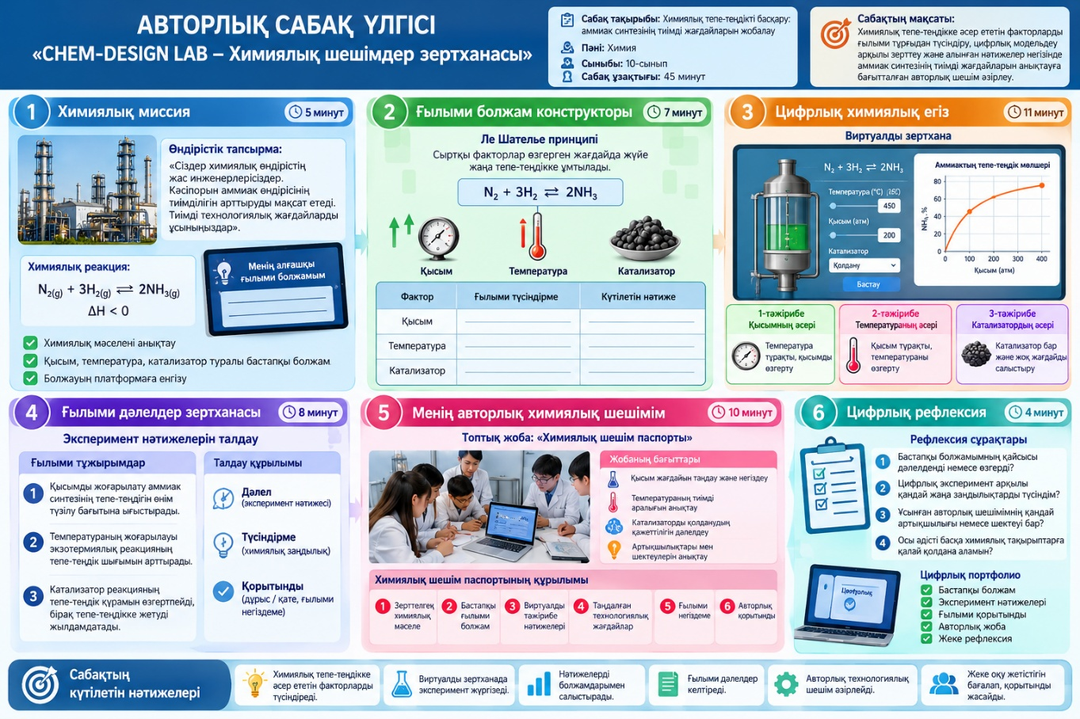
Нөмірленген әр бөлімді басқан кезде, бөлім түсіндірмесін ЖИ АССИСТЕНТ түсіндіруі тиіс, тіпті тақырып атауын қалай таңдау жолын.
\міндетті талап\

№2 АВТОРЛЫҚ САБАҚ
«CHEM-DETECTIVE LAB – Химиялық құпиялар зертханасы»
Сабақтың тақырыбы: Белгісіз ерітінділердің құпиясы: pH көрсеткіші және бейтараптану реакциясы
Пәні: Химия
Сыныбы: 10-сынып
Сабақ ұзақтығы: 45 минут
Авторлық оқыту технологиясы: CHEM-DETECTIVE – цифрлық химиялық детектив әдісі.
Сабақтың мақсаты: Ерітінділердің қышқылдық және сілтілік қасиеттерін анықтау, pH көрсеткішін түсіндіру, виртуалды химиялық тәжірибелер жүргізу және алынған нәтижелерге сүйеніп, белгісіз ерітінділердің қасиеттері туралы ғылыми негізделген қорытынды жасау.
Авторлық ерекшелігі: Оқушылар дайын химиялық тапсырмалар орындаудың орнына белгісіз ерітінділерді зерттейтін сарапшылар рөлін атқарады. Әр орындалған зерттеу кезеңі келесі тапсырманың құлпын ашатын код береді. Сабақ соңында оқушылар «Белгісіз ерітіндінің химиялық паспорты» атты жеке авторлық зерттеу өнімін әзірлейді.
1-кезең. «Құпия зертханалық іс» – 5 минут
Мұғалімнің әрекеті:
Интерактивті экранда виртуалды зертхана көрсетіледі. Экранда атаулары жасырылған үш зертханалық ыдыс орналасады:
- Үлгі А – белгісіз ерітінді.
- Үлгі B – белгісіз ерітінді.
- Үлгі C – белгісіз ерітінді.
Оқушыларға зертханалық тапсырма ұсынылады.
«Химиялық сараптама орталығына үш белгісіз оқу ерітіндісі жеткізілді. Олардың атаулары белгісіз. Сіздер химиялық сарапшылар ретінде әр ерітіндінің қышқылдық, бейтарап немесе сілтілік ортасын анықтап, зерттеу қорытындысын ұсынуларыңыз қажет».
Мұғалімнің бағыттаушы сұрақтары:
- Белгісіз ерітіндінің ортасын қандай әдістермен анықтауға болады?
- Индикаторлардың түсі неліктен өзгереді?
- pH көрсеткіші қандай ақпарат береді?
Оқушының әрекеті:
Оқушылар зерттеу мәселесін анықтайды. Үш белгісіз ерітінді туралы бастапқы болжам жасайды және оларды зерттеу тәсілдерін ұсынады.
Авторлық тапсырма: «Алғашқы химиялық болжам»
Әр оқушы платформаға үш үлгінің ықтимал ортасын және оны тексеру тәсілін енгізеді.
Кезең нәтижесі: «Химиялық детективтің бастапқы болжамы» атты электрондық карточка.
2-кезең. «Химиялық кодты ашу» – 7 минут
Мұғалімнің әрекеті:
Интерактивті pH шкаласы арқылы ерітінділердің қышқылдық және сілтілік қасиеттерін түсіндіреді.
Оқушыларға pH мәндерінің үш аралығы көрсетіледі:
- pH < 7 – қышқыл орта;
- pH = 7 – бейтарап орта (25°C жағдайында);
- pH > 7 – сілтілік орта.
Мұғалім әмбебап индикатордың түс өзгерістерін көрсетеді және pH көрсеткіші ерітіндідегі сутек иондарының белсенділігімен байланысты екенін түсіндіреді.
Авторлық тапсырма: «Жасырын код»
Экранда үш цифрлық дерек көрсетіледі:
- Бірінші үлгінің pH мәні – 3.
- Екінші үлгінің pH мәні – 7.
- Үшінші үлгінің pH мәні – 11.
Оқушылар осы деректер негізінде әр үлгінің ортасын анықтап, жүйеге сәйкес жауап енгізеді.
Платформа әр дұрыс жауаптан кейін кодтың бір бөлігін ашады.
Оқушының әрекеті:
- pH көрсеткіштерін салыстырады.
- Әр ерітіндінің ортасын анықтайды.
- Таңдауын ғылыми тұрғыдан түсіндіреді.
- Виртуалды зертхананың келесі кезеңін ашады.
Кезең нәтижесі: «pH-код» электрондық тапсырмасы орындалады.
3-кезең. «Виртуалды сараптама зертханасы» – 11 минут
Мұғалімнің әрекеті:
Оқушыларға виртуалды зертхананың басқару панелін таныстырады. Зертхана құрамында электрондық pH-метр, индикаторлар, ерітінді үлгілері және нәтижелерді тіркеу кестесі қарастырылады.
1-тәжірибе. «Индикатор арқылы анықтау»
Оқушылар виртуалды үлгілерге әмбебап индикатор қосып, түстің өзгерісін бақылайды.
Тапсырма: Индикатор түсінің өзгерісіне сүйеніп, ерітінді ортасын анықтау.
2-тәжірибе. «pH-метрмен өлшеу»
Оқушылар электрондық pH-метрді пайдаланып, үш ерітіндінің көрсеткіштерін анықтайды.
Тапсырма: Индикатор нәтижелерін pH-метр көрсеткіштерімен салыстыру.
3-тәжірибе. «Бейтараптану құпиясы»
Виртуалды зертханада 20 мл 0,10 моль/л тұз қышқылы ерітіндісіне 0,10 моль/л натрий гидроксиді ерітіндісі біртіндеп қосылады.
Оқушылар бейтараптануға қажетті сілті көлемін анықтап, pH өзгерісін бақылайды.
Химиялық теңдеу:
HCl+NaOH → NaCl+H₂O
Оқушының әрекеті:
- Виртуалды тәжірибелерді орындайды.
- Индикаторлардың түс өзгерісін тіркейді.
- pH мәндерін салыстырады.
- Бейтараптану нәтижесін анықтайды.
- Эксперименттік деректерін электрондық кестеге енгізеді.
Авторлық ерекшелік: Әр эксперименттен кейін оқушы ғылыми дәлелін тіркемейінше, келесі зерттеу тапсырмасы ашылмайды.
Кезең нәтижесі: «Белгісіз ерітінділерді сараптау» цифрлық зертханалық парағы.
4-кезең. «Химиялық дәлелдер картасы» – 8 минут
Мұғалімнің әрекеті:
Оқушыларға зертханалық тәжірибелер нәтижесінде жинақталған деректерді пайдаланып, ғылыми қорытынды жасау тапсырмасын ұсынады.
Авторлық тапсырма: «Ғылыми дәлелді тап»
Экранда төрт ғылыми тұжырым көрсетіледі:
- pH мәні 3 болатын ерітіндінің ортасы қышқыл.
- pH мәні 7 болатын ерітінді 25°C температурада бейтарап ортаға сәйкес келеді.
- pH мәні 11 болатын ерітіндінің ортасы сілтілік.
- Бейтараптану реакциясы кезінде қышқыл мен негіз әрекеттесіп, тұз және су түзе алады.
Оқушының міндеті:
- Тұжырымдарды эксперимент нәтижелерімен сәйкестендіру.
- Әр тұжырымға химиялық түсіндірме беру.
- Индикатор мен pH-метр нәтижелерінің сәйкестігін бағалау.
- Тек pH мәніне сүйеніп, ерітіндінің нақты химиялық құрамын толық анықтауға болмайтынын түсіндіру.
Авторлық әдіс: «Дәлелдер тізбегі»
Әр оқушы:
Бақылау → Өлшеу → Салыстыру → Ғылыми түсіндіру → Қорытынды
тізбегі арқылы зерттеу нәтижелерін жүйелейді.
Кезең нәтижесі: «Химиялық дәлелдер картасы» қалыптасады.
5-кезең. «Менің авторлық химиялық сараптамам» – 10 минут
Мұғалімнің әрекеті:
Оқушыларға үш белгісіз ерітінді бойынша жүргізілген барлық эксперимент нәтижелерін біріктіріп, ғылыми сараптама жобасын әзірлеу тапсырмасын береді.
Авторлық тапсырма:
«Сіздер химиялық сараптама орталығының мамандарысыздар. Зерттеу барысында алынған дәлелдерді пайдаланып, әр ерітіндінің ортасын анықтаңыздар және олардың қасиеттері туралы ғылыми негізделген қорытынды дайындаңыздар».
Оқушылардың әрекеті:
Оқушылар шағын зерттеу топтарында «Белгісіз ерітіндінің химиялық паспорты» атты авторлық цифрлық жоба әзірлейді.
Химиялық паспорттың құрылымы:
- Зерттелген үлгінің коды.
- Бастапқы ғылыми болжам.
- Индикатор арқылы алынған нәтиже.
- pH-метр нәтижесі.
- Ерітіндінің анықталған ортасы.
- Эксперимент нәтижесінің ғылыми түсіндірмесі.
- Зерттеудің шектеулері.
- Авторлық қорытынды.
Әр топ зерттеу паспортын интерактивті экранда таныстырады.
Авторлық ерекшелік: Оқушылар химиялық құбылысты түсіндіріп қана қоймай, эксперименттік нәтижелер арқылы ғылыми сараптама құжатын өздері әзірлейді.
Кезең нәтижесі: «Белгісіз ерітіндінің химиялық паспорты» атты авторлық цифрлық жоба.
6-кезең. «Химиялық детективтің қорытындысы» – 4 минут
Мұғалімнің әрекеті:
Платформада оқушылардың зерттеу барысында орындаған тапсырмалары мен жинақтаған дәлелдері көрсетіледі.
Рефлексия сұрақтары:
- Бастапқы болжамым эксперимент нәтижесімен сәйкес келді ме?
- Белгісіз ерітіндінің ортасын анықтаудың қандай әдісі дәлірек нәтиже берді?
- Бейтараптану реакциясының қандай заңдылықтарын меңгердім?
- Егер зерттеуді қайта жүргізсем, қандай әрекетімді жетілдірер едім?
Оқушының әрекеті:
Оқушы жеке зерттеу нәтижесін бағалайды, қиындықтарын анықтайды және өзінің химиялық сараптама жүргізу қабілетіне рефлексия жасайды.
Кезең нәтижесі: «Менің химиялық зерттеу жетістігім» цифрлық рефлексия парағы.
САБАҚТЫҢ КҮТІЛЕТІН НӘТИЖЕЛЕРІ
Сабақ соңында оқушы:
- Ерітінділердің қышқылдық, бейтарап және сілтілік ортасын ажыратады.
- pH көрсеткішінің химиялық мағынасын түсіндіреді.
- Индикаторлар мен pH-метрді виртуалды зертханада қолданады.
- Бейтараптану реакциясын зерттейді.
- Эксперимент нәтижелерін талдап, дәлелді қорытынды жасайды.
- Авторлық химиялық сараптама жобасын әзірлейді.
- Өзінің оқу жетістіктері мен зерттеушілік әрекетін бағалайды.
Авторлық сабақтың негізгі педагогикалық өнімі: «Белгісіз ерітіндінің химиялық паспорты» және жеке цифрлық зерттеу портфолиосы.
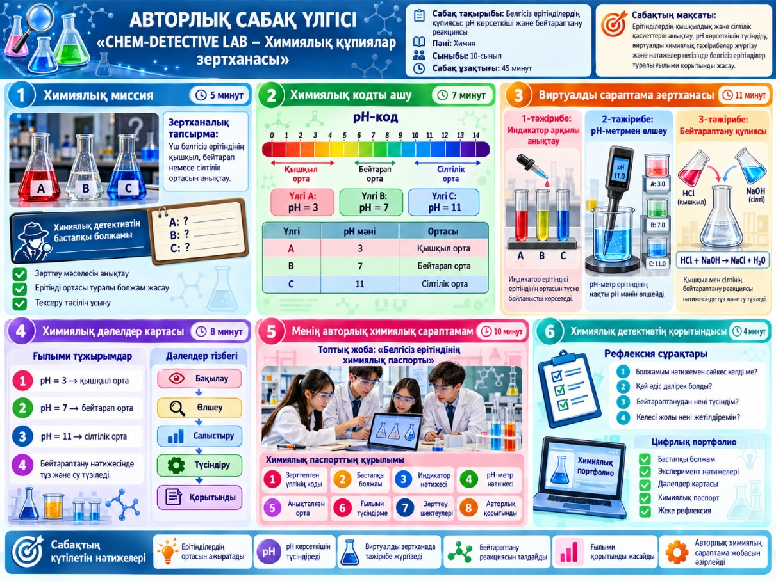
№3 АВТОРЛЫҚ САБАҚ ҮЛГІСІ
«CHEM-CIRCUIT LAB – Электрондар әлемінің инженерлері»

Сабақтың тақырыбы: Химиялық энергиядан электр энергиясына: гальваникалық элементті жобалау
Пәні: Химия
Сыныбы: 11-сынып
Сабақ ұзақтығы: 45 минут
Авторлық оқыту технологиясы: CHEM-CIRCUIT – химиялық-инженерлік модельдеу және цифрлық прототиптеу әдісі.
Сабақтың мақсаты: Тотығу-тотықсыздану реакциялары негізінде гальваникалық элементтің жұмыс принципін түсіндіру, электрондардың қозғалысын цифрлық модельдеу, электродтық потенциалдарды салыстыру және электр энергиясын өндіруге арналған авторлық химиялық құрылғының жобасын әзірлеу.
Авторлық ерекшелігі: Сабақ барысында оқушылар дайын гальваникалық элементтің құрылысын жаттап қана қоймайды. Олар виртуалды электрхимиялық жүйені өздері құрастырады, элементтің жұмысындағы ақауларды анықтайды, электрод материалдарын таңдайды және тиімді құрылғы жобасын ұсынады.
Сабақ соңында әр оқушы немесе зерттеу тобы «Менің химиялық энергия құрылғым» атты авторлық цифрлық прототип әзірлейді.
1-кезең. «Энергетикалық дабыл» – 5 минут
Мұғалімнің әрекеті:
Интерактивті экранда электр қуатымен жұмыс істейтін шағын ғылыми зерттеу стансасының цифрлық моделі көрсетіледі.
Экранда зерттеу стансасының электр қуаты таусылғаны туралы хабарлама пайда болады.
Инженерлік тапсырма:
«Ғылыми зерттеу стансасының өлшеу құрылғысына электр энергиясы қажет. Қолда мырыш, мыс, темір электродтары және тиісті электролит ерітінділері бар. Сіздер химиялық инженерлер ретінде осы материалдар негізінде электр энергиясын өндіретін жүйенің моделін әзірлеулеріңіз керек».
Мұғалім оқушыларға бағыттаушы сұрақтар қояды:
- Химиялық реакция арқылы электр энергиясын алуға бола ма?
- Металдар арасындағы айырмашылық электр энергиясының пайда болуына қалай әсер етеді?
- Электрондардың қозғалысы қандай жағдайда жүзеге асады?
Оқушының әрекеті:
- Ұсынылған инженерлік мәселені анықтайды.
- Химиялық энергия мен электр энергиясының байланысы туралы бастапқы болжам жасайды.
- Қандай материалдардан гальваникалық элемент құрастыруға болатынын ұсынады.
Авторлық тапсырма: «Менің алғашқы инженерлік шешімім»
Оқушы платформадағы виртуалды құралдар жиынтығынан екі электродты таңдап, олардың электр энергиясын өндіруге жарамдылығы туралы болжамын жазады.
Кезең нәтижесі: «Алғашқы инженерлік болжам» цифрлық карточкасы.
2-кезең. «Электрондардың жасырын маршруты» – 7 минут
Мұғалімнің әрекеті:
Мұғалім гальваникалық элементтің жұмыс принципін интерактивті модель арқылы түсіндіреді.
Экранда мырыш пен мыс электродтарынан тұратын гальваникалық элементтің сызбасы көрсетіледі.
Анодтағы тотығу реакциясы:
Zn(s) → Zn²⁺(aq) + 2e⁻
Катодтағы тотықсыздану реакциясы:
Cu²⁺(aq) + 2e⁻ → Cu(s)
Жалпы реакция:
Zn(s) + Cu²⁺(aq) → Zn²⁺(aq) + Cu(s)
Мұғалім электрондардың сыртқы тізбек арқылы мырыш электродынан мыс электродына қарай қозғалатынын түсіндіреді.
Тұз көпіршесінің ерітінділердегі заряд теңгерімін сақтаудағы қызметін көрсетеді.
Авторлық тапсырма: «Электрондардың маршрутын құрастыр»
Оқушыларға виртуалды гальваникалық элементтің бөлшектері аралас күйде ұсынылады:
- Мырыш электроды.
- Мыс электроды.
- Екі электролит ерітіндісі.
- Тұз көпіршесі.
- Өткізгіш сымдар.
- Вольтметр.
Оқушының әрекеті:
- Виртуалды бөлшектерді тиісті орындарға орналастырады.
- Анод пен катодты анықтайды.
- Электрондардың қозғалыс бағытын көрсетеді.
- Тотығу және тотықсыздану реакцияларын сәйкестендіреді.
- Тұз көпіршесінің қызметін түсіндіреді.
Авторлық ерекшелік: Оқушы химиялық теңдеуді ғана емес, зарядтардың қозғалысын, электродтардың қызметін және құрылғының жұмыс логикасын біртұтас жүйе ретінде құрастырады.
Кезең нәтижесі: «Электрондардың қозғалыс картасы» атты интерактивті схема.
3-кезең. «Виртуалды энергия конструкторы» – 11 минут
Мұғалімнің әрекеті:
Оқушыларды виртуалды электрхимиялық зертханаға бағыттайды.
Экранда электродтарды таңдауға, сыртқы тізбекті құрастыруға және элементтің электр қозғаушы күшін бақылауға арналған цифрлық панель ашылады.
1-тәжірибе. «Мырыш пен мыс элементі»
Оқушылар мырыш және мыс электродтарын пайдаланып, виртуалды гальваникалық элемент құрастырады.
Стандартты жағдайға сәйкес модель үшін:
E°(Zn²⁺/Zn) = −0,76 В
E°(Cu²⁺/Cu) = +0,34 В
Есептеу:
E°элемент = 0,34 − (−0,76) = 1,10 В
Тапсырма: Электродтарды дұрыс орналастырып, олардың потенциалдар айырмасын анықтау.
2-тәжірибе. «Металдарды алмастыру»
Оқушылар мырыш электродының орнына темір электродын таңдайды.
Стандартты жағдайдағы темір-мыс элементінің есептік электр қозғаушы күші:
E°элемент = 0,34 − (−0,44) = 0,78 В
Тапсырма: Екі гальваникалық элементтің нәтижелерін салыстырып, потенциалдар айырмашылығының себебін түсіндіру.
3-тәжірибе. «Тұз көпіршесінің құпиясы»
Оқушылар виртуалды құрылғыдан тұз көпіршесін алып тастап, элементтің жұмысын бақылайды.
Тапсырма: Иондық байланыс жолы болмаған жағдайда тұрақты токтың сақталмау себебін анықтау.
Оқушының әрекеті:
- Электрод материалдарын таңдайды.
- Виртуалды гальваникалық элементті құрастырады.
- Электр қозғаушы күшінің есептік мәнін анықтайды.
- Екі түрлі жүйенің нәтижелерін салыстырады.
- Электрондық және иондық өткізгіштіктің маңызын түсіндіреді.
Авторлық ерекшелік: Әр оқушы өзінің виртуалды құрылғысын өзгертіп, жаңа конфигурацияны сынай алады. Модель нақты өлшеу нәтижесі мен теориялық есептік мәннің айырмашылығын да талқылауға мүмкіндік береді.
Кезең нәтижесі: «Менің виртуалды гальваникалық элементім» цифрлық зертханалық картасы.
4-кезең. «Электрхимиялық ақаулар шеберханасы» – 8 минут
Мұғалімнің әрекеті:
Оқушыларға дұрыс құрастырылмаған үш виртуалды электрхимиялық жүйе ұсынылады.
Әр жүйеде гальваникалық элементтің жұмысына әсер ететін белгілі бір ақау орналасқан.
1-жағдаят. «Үзілген маршрут»
Виртуалды құрылғының сыртқы өткізгіш сымы жалғанбаған.
Тапсырма: Электрондардың қозғалысы неліктен жүзеге аспайтынын түсіндіріп, құрылғыны қалпына келтіру.
2-жағдаят. «Иондық тепе-теңдіктің бұзылуы»
Гальваникалық элементтен тұз көпіршесі алынып тасталған.
Тапсырма: Тұз көпіршесінің қажеттілігін ғылыми тұрғыдан дәлелдеу және жүйені түзету.
3-жағдаят. «Теріс көрсеткіш»
Вольтметрдің өлшеу сымдары кері қосылған.
Тапсырма: Көрсеткіш таңбасының теріс болу себебін түсіндіріп, қосылу бағытын түзету.
Оқушының әрекеті:
- Құрылғының сызбасын зерттейді.
- Ақаудың орналасқан жерін анықтайды.
- Ақаудың химиялық немесе физикалық себебін түсіндіреді.
- Құрылғыны виртуалды түрде қалпына келтіреді.
- Қайта сынақтан өткізеді.
Авторлық әдіс: «Ақау – Себеп – Шешім – Тексеру»
Оқушылар әр мәселені осы төрт әрекет арқылы шешеді.
Авторлық ерекшелік: Оқушы дайын дұрыс құрылғыны құрастырумен шектелмейді. Ол күрделі жүйенің жұмысын талдап, қателерді өздігінен түзетуге үйренеді.
Кезең нәтижесі: «Электрхимиялық ақаулар картасы».
5-кезең. «Менің авторлық энергия құрылғым» – 10 минут
Мұғалімнің әрекеті:
Оқушыларға зертханалық нәтижелерді пайдаланып, шағын өлшеу құрылғысына арналған гальваникалық энергия көзінің цифрлық жобасын әзірлеу тапсырмасы беріледі.
Инженерлік тапсырма:
«Сіздердің мақсаттарыңыз – қолда бар электрод материалдары негізінде электр энергиясын өндіретін химиялық элементтің тиімді моделін әзірлеу. Құрылғының теориялық кернеуін, жұмыс принципін және шектеулерін ғылыми тұрғыдан түсіндіріңіздер».
Оқушылардың әрекеті:
Шағын топтар төмендегі жобалау әрекеттерін орындайды:
- Құрылғыға қажетті электрод материалдарын таңдайды.
- Электролит ерітінділерін анықтайды.
- Электрондардың қозғалыс бағытын көрсетеді.
- Гальваникалық элементтің теориялық электр қозғаушы күшін есептейді.
- Виртуалды құрылғыны жинақтайды.
- Оның жұмыс істеу принципін түсіндіреді.
- Құрылғының артықшылықтары мен шектеулерін анықтайды.
Авторлық тапсырма: «Энергия паспорты»
Әр топ әзірлеген құрылғысына жеке цифрлық паспорт дайындайды.
Энергия паспортының құрылымы:
- Құрылғының авторлық атауы.
- Құрылғының мақсаты.
- Қолданылатын электрод материалдары.
- Электролиттердің сипаттамасы.
- Анодтық және катодтық реакциялар.
- Электрондардың қозғалыс схемасы.
- Теориялық электр қозғаушы күшінің мәні.
- Жүйенің жұмыс істеу ерекшелігі.
- Құрылғының шектеулері.
- Авторлық ғылыми қорытынды.
Әр топ өз жобасын интерактивті экранда таныстырады.
Авторлық ерекшелік: Оқушылар химиялық заңдылықтарды нақты құрылғының моделін жасауға қолданады. Авторлық жоба теориялық білімнің практикалық инженерлік шешімге айналғанын көрсетеді.
Кезең нәтижесі: «Менің химиялық энергия құрылғым» атты авторлық цифрлық прототип.
6-кезең. «Инженерлік рефлексия» – 4 минут
Мұғалімнің әрекеті:
Сабақ соңында оқушылардың бастапқы инженерлік болжамдары мен әзірлеген құрылғыларының нәтижелері салыстырылады.
Рефлексия сұрақтары:
- Сабақ басында ұсынған инженерлік шешімім қаншалықты дұрыс болды?
- Гальваникалық элементтің жұмыс істеуіне қандай химиялық заңдылықтар әсер етті?
- Құрылғымды жобалау барысында қандай қиындыққа кездестім?
- Егер құрылғымды қайта әзірлесем, қандай өзгеріс енгізер едім?
Оқушының әрекеті:
- Жеке оқу жетістігін бағалайды.
- Өзінің инженерлік шешімінің тиімділігі мен шектеулерін анықтайды.
- Жіберген қателерін талдайды.
- Құрылғыны жетілдіру жолдарын ұсынады.
Авторлық ерекшелік: Платформа оқушының бастапқы болжамын, құрастырған виртуалды схемасын, эксперимент нәтижелерін, түзетілген ақауларын және авторлық құрылғы жобасын жеке цифрлық портфолиоға біріктіреді.
Кезең нәтижесі: «Менің инженерлік даму картам» цифрлық рефлексия парағы.
САБАҚТЫҢ КҮТІЛЕТІН НӘТИЖЕЛЕРІ
Сабақ соңында оқушы:
- Гальваникалық элементтің жұмыс принципін ғылыми тұрғыдан түсіндіреді.
- Тотығу және тотықсыздану реакцияларын ажыратады.
- Электрондардың қозғалыс бағытын анықтайды.
- Виртуалды гальваникалық элемент құрастырады.
- Электродтық потенциалдарды салыстырып, электр қозғаушы күшін есептейді.
- Электрхимиялық жүйедегі ақауларды анықтап, түзетеді.
- Авторлық химиялық энергия құрылғысын жобалайды.
- Өзінің инженерлік жобасына рефлексия жасайды.
Авторлық сабақтың негізгі педагогикалық өнімі: «Менің химиялық энергия құрылғым» цифрлық прототипі, «Энергия паспорты» және жеке зерттеу портфолиосы.

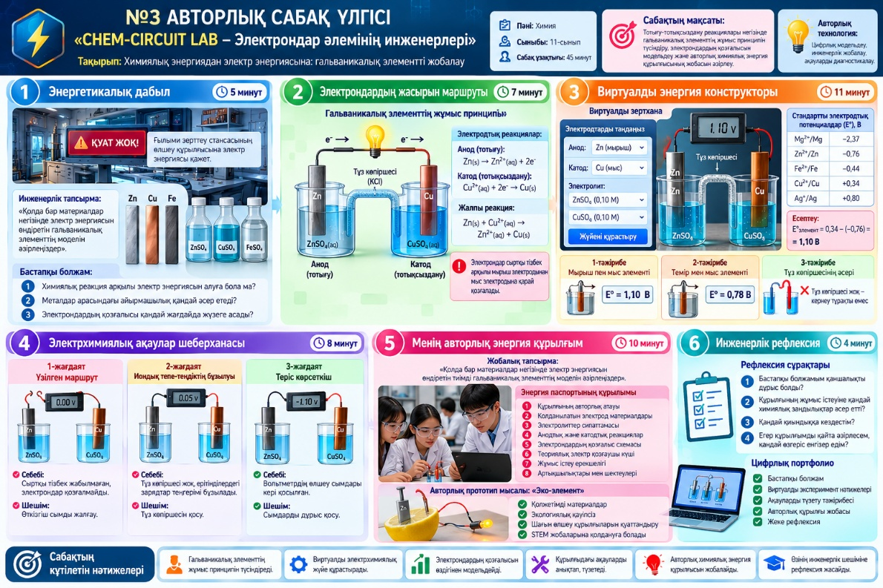

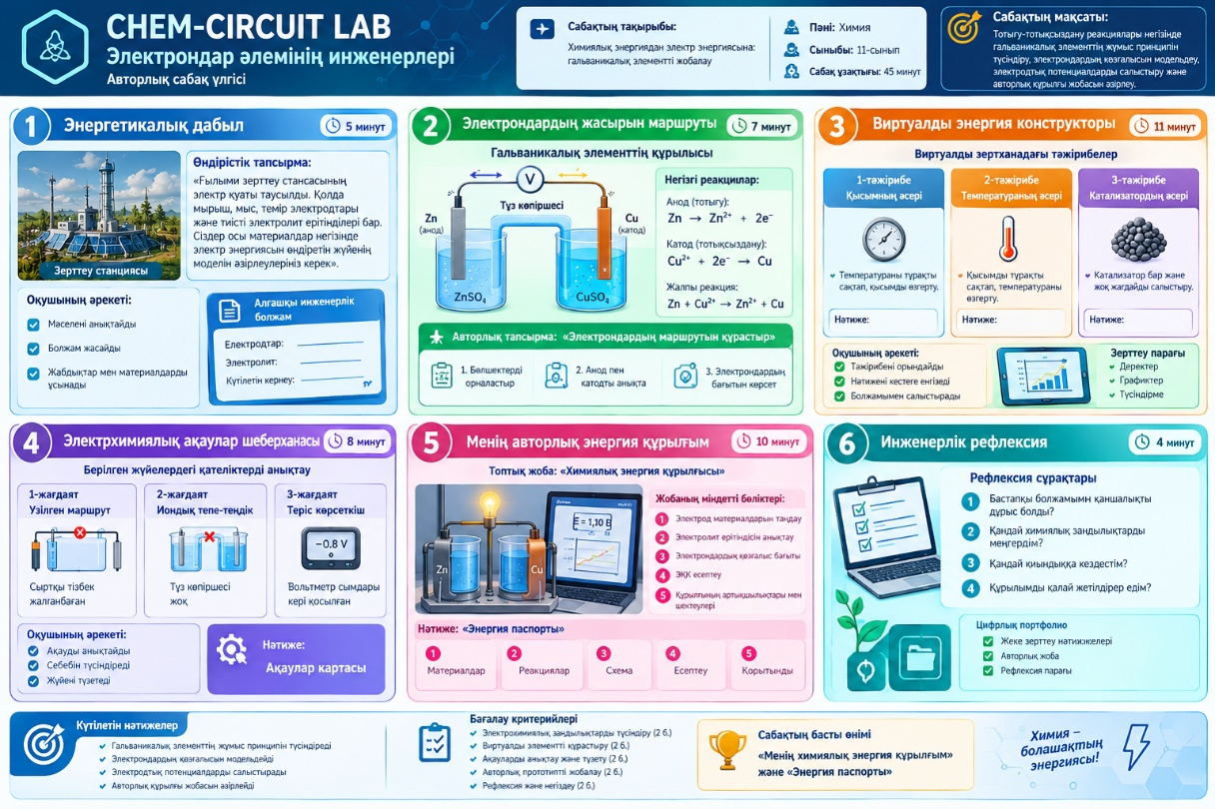

Авторлық сабақ үлгілерімен танысқаннан кейін, кез келген үлгіні таңдап бөлімдерін яғни тапсырмалар мен тәжірибелерді өзгертіп сынақтан өткізуін, қамтамасыз етесіз: ӘР БӨЛІМДІ таңдағанда бөлім толықтай жойылып ЖИ АССИСТЕНТ жазу барысында көмегін төмендегі сурет бойынша көмек береді.

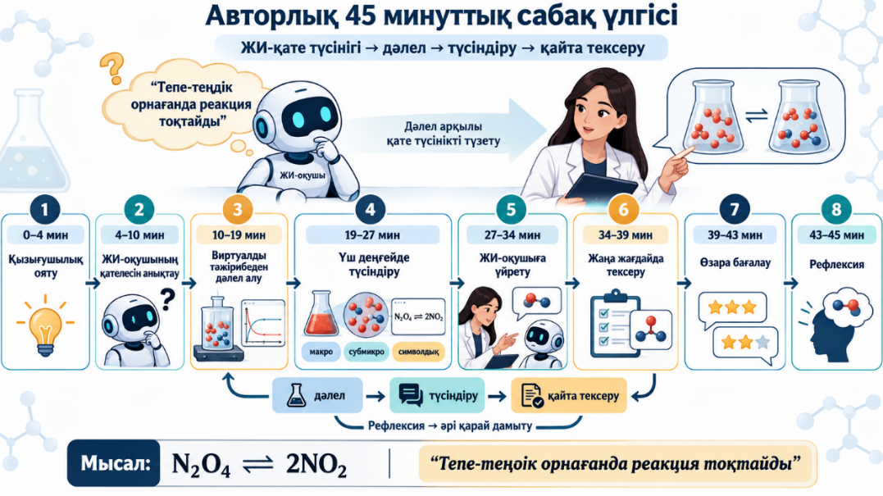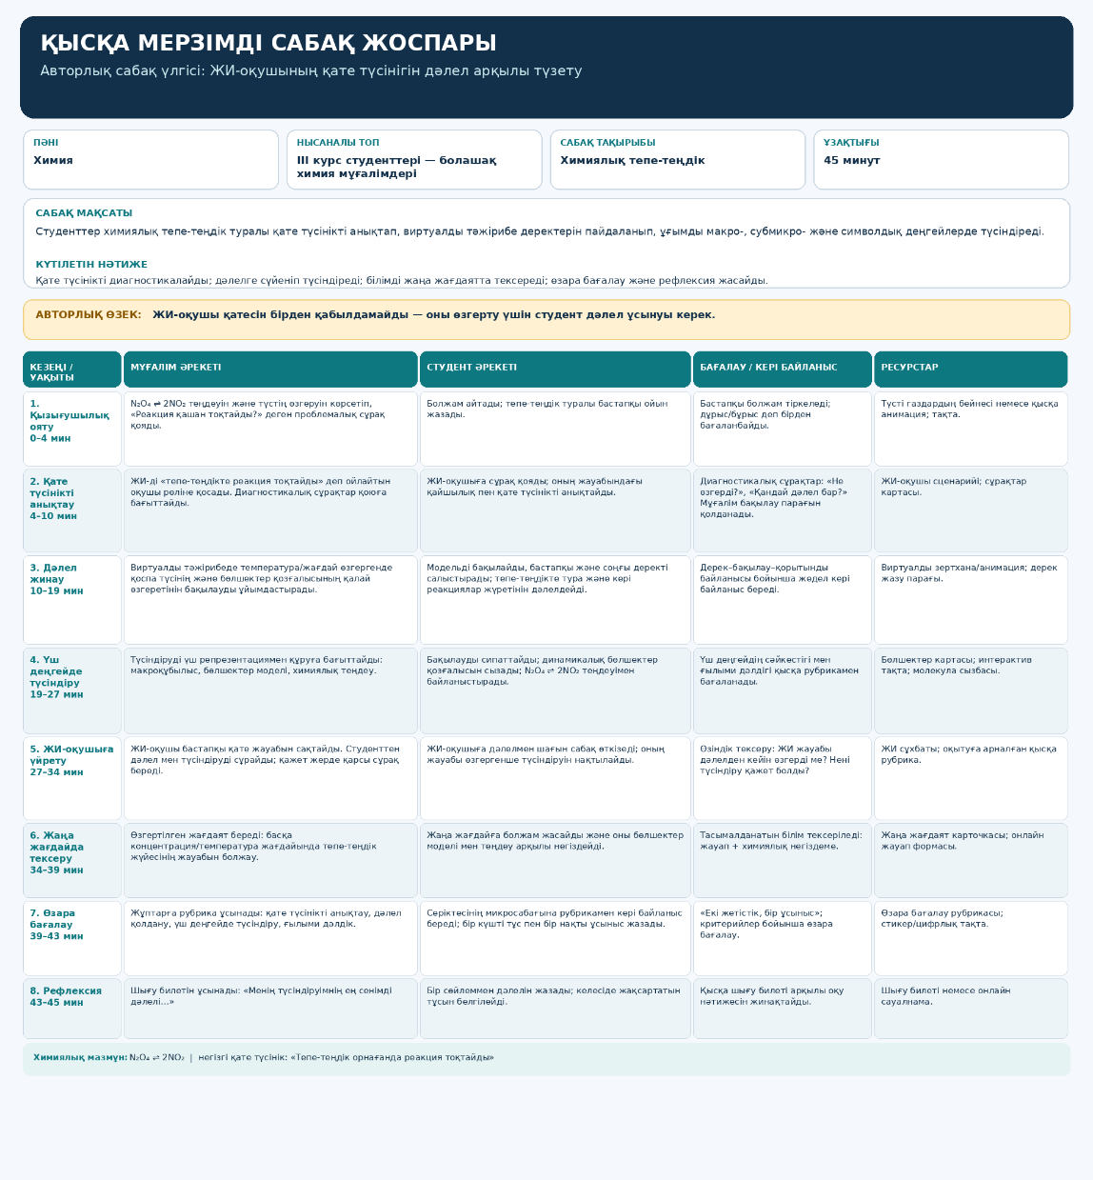

«ЖИ-ассистент» – авторлық сабақ құрастырудағы интеллектуалды педагогикалық көмекші
Негізгі идея: Болашақ химия мұғалімі платформадағы дайын авторлық сабақ үлгісін таңдайды. Сабақтың кез келген кезеңін өзгерткен кезде бастапқы мазмұн редактордан алынып, оның орнына бос жұмыс аймағы ашылады. ЖИ-ассистент студентке сол кезеңді өз идеясымен қайта құрастыруға, химиялық тапсырмалар мен тәжірибелер әзірлеуге және олардың педагогикалық тиімділігін тексеруге көмектеседі.
Маңызды ерекшелігі: ЖИ дайын сабақты студенттің орнына жазбайды. Ол студенттің жазу барысын талдап, бағыттаушы сұрақтар, ғылыми түсіндірмелер, әдістемелік ұсыныстар мен балама шешімдер ұсынады.
1. ЖИ-ассистенттің жұмыс істеу механизмі
1. Авторлық сабақ үлгісін таңдау
Студент 45 минуттық дайын сабақпен танысады
2. Өзгертілетін кезеңді таңдау
Таңдалған кезеңнің бастапқы мазмұны редактордан жойылып, бос өріс ашылады
3. ЖИ-ассистентпен бірлесіп әзірлеу
Ғылыми кеңес, тапсырма идеясы, тәжірибе, әдіс, дескриптор және кері байланыс
4. Сабақ кезеңін сынақтан өткізу
Тапсырманың ғылыми дұрыстығын, уақытын және оқу мақсатына сәйкестігін тексеру
5. Авторлық сабаққа енгізу
Студент бекіткен жаңа кезең жалпы сабақ құрылымына қосылады
2. ЖИ-ассистент сабақтың әр кезеңінде қалай көмектеседі?
Суреттегі 8 кезеңнің әрқайсысына жеке интеллектуалды көмек қарастырылады.
Сабақ кезеңі | ЖИ-ассистенттің көмегі
1. Қызығушылық ояту (0–4 мин) | Тақырыпқа байланысты проблемалық жағдаят, ерекше сұрақ, химиялық жұмбақ немесе зерттеу миссиясын ұсынады
2. ЖИ-оқушының қатесін анықтау (4–10 мин) | Оқушылар түзетуі үшін әдейі қате химиялық тұжырымдар мен оларды талдауға арналған сұрақтар әзірлеуге көмектеседі
3. Дәлел жинау (10–19 мин) | Виртуалды тәжірибе сценарийін, өзгеретін параметрлерді, бақылау кестесін және зерттеу тапсырмаларын жобалауға көмектеседі
4. Үш деңгейде түсіндіру (19–27 мин) | Химиялық құбылысты макроскопиялық, субмикроскопиялық және символдық деңгейде түсіндірудің жолдарын ұсынады
5. ЖИ-оқушыға үйрету (27–34 мин) | Студентке виртуалды оқушының сұрақтары мен қате түсініктерін ұсынып, ғылыми түсіндіру сапасын жетілдіруге көмектеседі
6. Жаңа жағдайда тексеру (34–39 мин) | Меңгерілген білімді басқа химиялық жағдаятта қолдануға арналған жаңа тапсырмалар жасақтауға көмектеседі
7. Өзара бағалау (39–43 мин) | Бағалау критерийлерін, дескрипторларды және өзара кері байланыс парақтарын құрастыруға бағыт береді
8. Рефлексия (43–45 мин) | Рефлексиялық сұрақтарды, өзіндік бағалау тапсырмаларын және жеке даму картасын әзірлеуге көмектеседі

3. ЖИ-ассистентпен жұмыс істеудің нақты үлгісі
Мысалы, студент «Дәлел жинау» кезеңін өзгертуге шешім қабылдады.
ПЕДАГОГИКАЛЫҚ КОНСТРУКТОР
3-кезең. Дәлел жинау
10–19 мин
Авторлық мазмұн редакторы
Оқушылар температураның N₂O₄ ⇌ 2NO₂ тепе-теңдігіне әсерін виртуалды тәжірибе арқылы зерттейді.
Мазмұнды тазалау
ЖИ-ассистент
Ғылыми-әдістемелік көмек
Тапсырмаңызды әзірлеу үшін қандай көмек қажет?
Виртуалды тәжірибе идеясын ұсыну
Зерттеушілік сұрақтарды әзірлеу
Бағалау дескрипторларын құрастыру
Ғылыми мазмұнды тексеру
КӨМЕКШІ ҰСЫНЫСЫНЫҢ ҮЛГІСІ
Виртуалды тәжірибеде температураны өзгертіп, қоңыр түсті NO₂ газының тепе-теңдік мөлшерін бақылауды ұсыныңыз. Басқа параметрлер тұрақты сақталсын.
Ұсынысты көшіру Редакторға қосу
Бұл – ұсынылатын интерфейстің интерактивті үлгісі. Қазіргі мысалда кеңестер алдын ала дайындалған; нақты платформада олар студент енгізген мәтінге сәйкес ЖИ арқылы генерациялануы тиіс.
4. ЖИ-ассистенттің қосымша интеллектуалды мүмкіндіктері
ЖИ-ассистент студент жазған мәтінді нақты уақыт режимінде талдап, төмендегі бағыттарда жұмыс істеуі ұсынылады:
- Ғылыми сарапшы: химиялық формулаларды, реакция теңдеулерін, ғылыми заңдылықтарды және түсіндірмелерді тексеріп, ықтимал қателерді көрсетеді.
- Педагогикалық кеңесші: тапсырманың оқу мақсатына, оқушылардың жас ерекшелігіне және сабақ кезеңіне сәйкестігін талдайды.
- Шығармашылық көмекші: студенттің идеясын сақтай отырып, дәстүрлі тапсырманы зерттеу, ойын, модельдеу немесе проблемалық жағдаят түрінде түрлендіруді ұсынады.
- Виртуалды оқушы: студент әзірлеген тапсырманы оқушы рөлінде орындап, түсініксіз тұстарын анықтауға көмектеседі.
- Әдістемелік сарапшы: сабақ кезеңдерінің бірізділігін, уақыт бөлінісін, бағалау өлшемдерін және тапсырмалардың өзара байланысын тексереді.
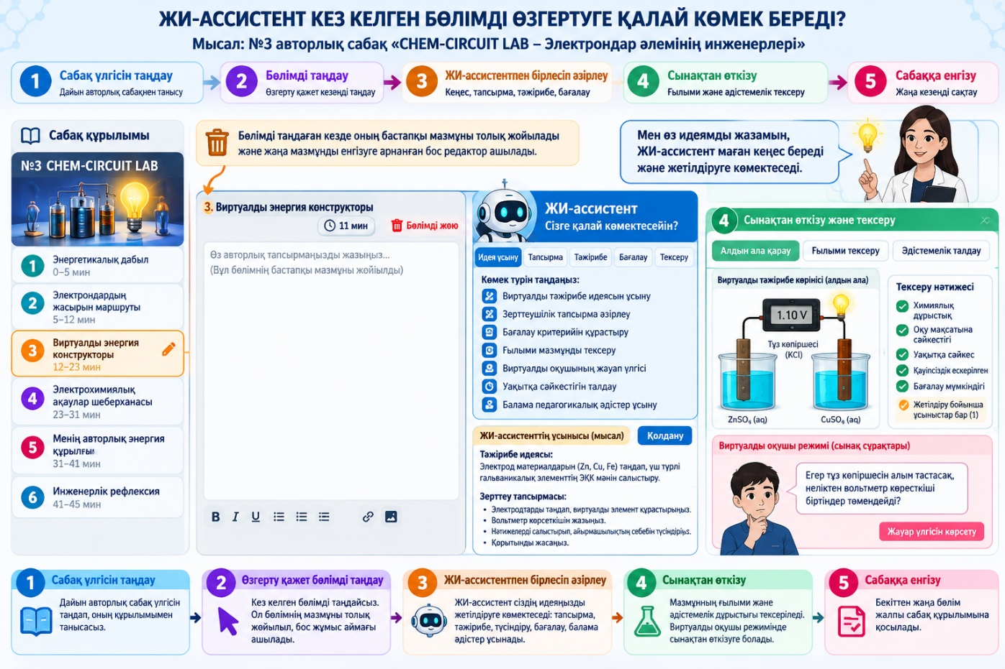

Үш авторлық сабақ үлгісі және өз ара өзгертулер орындалып, осы кезеңде бөлімдерді өзгерту тапсырманы орындау жетілдіру дағдылары қалыптасып, жи оқушы пікірін сабаққа қатысуын бақылау жүргізеледі төмендегідей:

«Авторлық сабақты жинақтау және ЖИ-оқушы арқылы сынақтан өткізу» модулі
Модульдің мақсаты: Болашақ химия мұғалімдерінің жасанды интеллект көмегімен авторлық сабақ үлгілерін өздігінен құрастыру, олардың мазмұнын жетілдіру, педагогикалық шешімдерін тәжірибелік тұрғыдан тексеру және толыққанды жеке сабақ әзірлеу дағдыларын қалыптастыру.
1. «Жинақтау» батырмасының қызметі
Білім алушы платформада ұсынылған авторлық сабақ үлгілерінің бірімен танысып, оның кезеңдерін ЖИ-ассистент көмегімен өзгертіп, өзіндік тапсырмалар, зертханалық тәжірибелер, оқыту әдістері мен бағалау құралдарын әзірлейді.
Әр кезеңнің мазмұнын қайта құрастыру барысында студентке ғылыми-әдістемелік қолдау көрсетіледі. ЖИ-ассистент химиялық мазмұнның дұрыстығын тексеруге, тапсырмаларды жетілдіруге, жаңа әдістер ұсынуға және бағалау критерийлерін анықтауға көмектеседі.
Барлық қажетті жұмыстар аяқталғаннан кейін платформаның төменгі бөлігінде «Сабақты жинақтау» батырмасы орналастырылады.
Аталған батырманы басу арқылы студент әзірлеген барлық кезеңдер бірізділікпен біріктіріліп, 45 минутқа арналған жеке авторлық сабақ үлгісі қалыптастырылады.
Жинақталған сабақта төмендегі мәліметтер жүйеленеді:
- Авторлық сабақтың атауы, тақырыбы, мақсаты және күтілетін нәтижелері.
- Сабақтың кезеңдері мен олардың ұзақтығы.
- Әр кезеңдегі мұғалімнің әрекеті.
- Оқушының орындайтын тапсырмалары.
- Виртуалды зертханалық тәжірибелер мен зерттеушілік жұмыстар.
- Қолданылатын цифрлық құралдар және авторлық әдістер.
- Бағалау критерийлері мен кері байланыс тәсілдері.
- Сабақтың қорытынды өнімі және рефлексиялық тапсырмалары.
Нәтижесінде студенттің өзі құрастырған, мазмұны өзгертілетін, жеке сақталатын және кейінгі педагогикалық тәжірибеде қолдануға болатын авторлық сабақ қалыптасады.
2. «ЖИ-оқушы» – авторлық сабақты педагогикалық сынақтан өткізу
Авторлық сабақ жинақталғаннан кейін «ЖИ-оқушы арқылы сынақтан өткізу» батырмасы іске қосылады.
Бұл функция сабақтың барлық кезеңдеріне виртуалды оқушыны қатыстыруға және оның тапсырмаларды қалай түсініп, қандай жауап беруі мүмкін екенін модельдеуге арналған.
ЖИ-оқушы нақты оқушының әрекетін имитациялап, студент құрастырған тапсырмаларға жауап береді, сұрақтар қояды, химиялық есептерді шығарады, виртуалды тәжірибелердің ұсынылған нәтижелерін талдайды және өз қорытындысын тұжырымдайды.
ЖИ-оқушының басты ерекшелігі – оның дайын дұрыс жауаптарды ғана көрсетпеуі. Жүйеде оқу жетістіктері әртүрлі үш виртуалды оқушы моделін қолдану қарастырылады:
- Жоғары деңгей: тапсырманы толық түсінеді, ғылыми дәлелдер келтіреді және күрделі қорытындылар жасайды.
- Орта деңгей: негізгі ұғымдарды меңгереді, бірақ кейбір тапсырмаларда қосымша түсіндіруді қажет етеді.
- Төмен деңгей: химиялық ұғымдарды түсіндіруде қателесуі мүмкін, бағыттаушы сұрақтар мен қосымша қолдауды қажет етеді.
Осы арқылы болашақ мұғалім өзінің авторлық тапсырмасының әртүрлі дайындық деңгейіндегі оқушыларға қаншалықты түсінікті болатынын алдын ала бағалай алады.
3. Сабақтың әр кезеңіндегі ЖИ-оқушының әрекеті
1-кезең. Қызығушылық ояту
ЖИ-оқушы проблемалық сұраққа өзінің бастапқы түсінігі негізінде жауап береді. Оның жауабы арқылы студент сабақтың кіріспе тапсырмасы оқушыны ойландыруға және зерттеу мәселесін анықтауға қаншалықты ықпал ететінін бағалайды.
2-кезең. Қате түсінікті анықтау
ЖИ-оқушы берілген химиялық тұжырымдарды талдап, олардың дұрыс немесе қате екенін анықтауға әрекет жасайды. Кейбір жауаптарында оқушыларға тән қате түсініктер көрсетіледі. Студент осы жауаптарды талдап, тапсырманың диагностикалық мүмкіндіктерін бағалайды.
3-кезең. Дәлел жинау
ЖИ-оқушы студент құрастырған виртуалды зертханалық тапсырманы берілген параметрлер мен деректер негізінде орындайды. Ол бақылау нәтижелерін тіркейді, салыстырады және ғылыми түсіндірме ұсынады. Студент зертханалық нұсқаулықтың түсініктілігін, тапсырманың орындалу ретін және қажетті деректердің жеткіліктілігін тексереді.
4-кезең. Үш деңгейде түсіндіру
ЖИ-оқушы химиялық құбылысты макроскопиялық, субмикроскопиялық және символдық деңгейде түсіндіріп көреді. Студент оқушының осы үш деңгейді байланыстыруда қандай қиындықтарға кездесуі мүмкін екенін анықтайды.
5-кезең. ЖИ-оқушыға үйрету
Бұл кезеңде ЖИ-оқушы студентке нақты химиялық сұрақтар қояды. Студент өз түсіндірмесін ұсынғаннан кейін ЖИ-оқушы қосымша сұрақтар арқылы тақырыпты қаншалықты түсінікті жеткізгенін тексеруге мүмкіндік береді.
6-кезең. Жаңа жағдайда тексеру
ЖИ-оқушы меңгерген химиялық заңдылықты жаңа жағдаятқа қолдануға тырысады. Оның модельденген жауабы тапсырманың білімді көшіру және қолдану дағдыларын тексеруге қаншалықты бағытталғанын талдауға көмектеседі.
7-кезең. Өзара бағалау
ЖИ-оқушы әзірленген бағалау критерийлері бойынша жауапты немесе тапсырма нәтижесін бағалап көреді. Студент дескрипторлардың нақтылығын, түсініктілігін және бағалау талаптарының бірізділігін тексереді.
8-кезең. Рефлексия
ЖИ-оқушы сабақ барысында қандай білім меңгергенін, қандай қиындықтар кездескенін және қандай сұрақтар түсініксіз қалғанын сипаттайды. Бұл студентке рефлексиялық сұрақтардың мазмұнын жетілдіруге мүмкіндік береді.
4. ЖИ-оқушының жауабын көрсету тәртібі
Жинақталған авторлық сабақтың әр кезеңінде «ЖИ-оқушының жауабын көру» батырмасы орналастырылады.
Батырманы басқанда жеке ақпараттық терезе ашылып, келесі мәліметтер көрсетіледі:
Тапсырма: Студенттің өзі әзірлеген авторлық тапсырма.
ЖИ-оқушының жауабы: Таңдалған дайындық деңгейіне сәйкес жасалған виртуалды жауап.
Оқушының ықтимал қатесі: Тапсырманы орындау кезінде туындауы мүмкін ғылыми немесе логикалық қате.
Қиындық туғызған тұс: Тапсырмадағы қосымша түсіндіруді қажет ететін мазмұн.
ЖИ-ассистенттің әдістемелік ұсынысы: Анықталған қиындықты ескере отырып, тапсырманы өзгерту немесе жетілдіру жолдары.
«Қайта өңдеу» батырмасы: Студентке тиісті сабақ кезеңінің редакторына оралып, тапсырманың мазмұнын түзетуге мүмкіндік береді.
5. Авторлық сабақты қорытындылау
ЖИ-оқушы арқылы жүргізілген сынақтан кейін болашақ химия мұғалімі өзінің педагогикалық шешімдерін талдап, қажетті түзетулер енгізеді.
Платформада студентке «Сынақ нәтижелері» бөлімі ұсынылады. Онда сабақ кезеңдері бойынша ықтимал қиындықтар, ғылыми мазмұнға қатысты ескертулер, әдістемелік ұсыныстар және қайта өңделген тапсырмалар көрсетіледі.
Студент барлық қажетті түзетулерді енгізгеннен кейін «Соңғы нұсқаны жинақтау» батырмасын басады.
Нәтижесінде студенттің жеке авторлық сабағы қалыптасып, оның цифрлық портфолиосына енгізіледі.
Сақталған сабақтың құрамында авторлық тапсырмалар, эксперименттік сценарийлер, бағалау құралдары, виртуалды оқушының модельденген жауаптары және студенттің енгізген түзетулері жеке көрсетіледі.
6. Авторлық модельдің педагогикалық маңызы
Ұсынылған жүйе болашақ химия мұғалімін дайын сабақ жоспарларын пайдаланушы деңгейінен өзіндік педагогикалық шешім әзірлейтін, оны сынақтан өткізіп, ғылыми-әдістемелік тұрғыдан жетілдіретін авторлық жобалаушы деңгейіне бағыттайды.
ЖИ-ассистент педагогикалық жобаны құрастыруға көмектессе, ЖИ-оқушы сол жобаның оқу үдерісінде қалай қабылдануы мүмкін екенін модельдейді.
Осы екі интеллектуалды құралдың өзара байланысы болашақ химия мұғалімдерінің химиялық пәндік білімін, цифрлық-педагогикалық жобалау дағдыларын, кәсіби шешім қабылдау және рефлексиялық қабілеттерін кешенді дамытуға негіз болады.

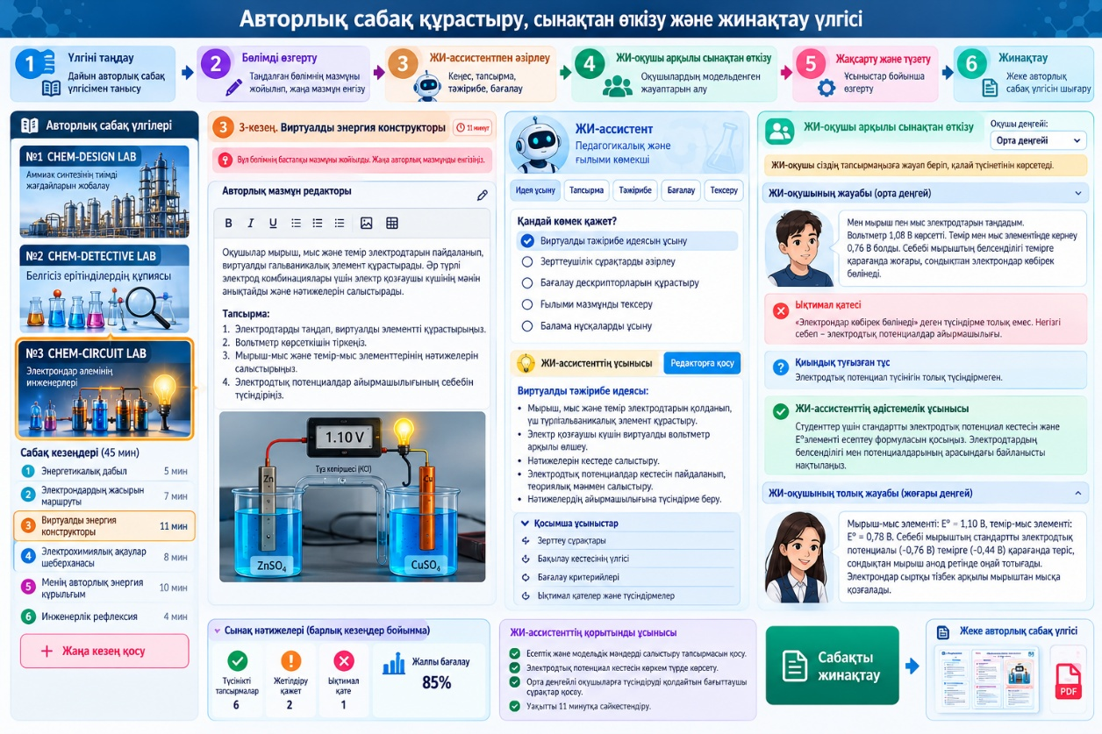

Платформаны әзірлеудегі маңызды талап: ЖИ-оқушы нақты студенттің немесе мектеп оқушысының нәтижесін алмастырмайды. Оның жауаптары – авторлық тапсырманы алдын ала тексеруге арналған симуляция. Сондықтан жүйе көрсеткен ықтимал қателер мен әдістемелік қорытындыларды ғылыми тұрғыдан тексеру қажет. Ал сабақтың нақты педагогикалық тиімділігі кейін шынайы білім алушылармен сынақтан өткізу арқылы бағаланады.

5. Цифрлық-зерттеушілік практика
Зерттеу сұрағын қою, болжам ұсыну, тәжірибе немесе модельдеу жүргізу, деректерді тіркеу және қорытынды жасау әрекеттерін ұйымдастырады.
енді 5 ші бөлімді жасау қажет яғни оқушы пікірін білді авторлық үлгі жасау дағдысы қалыптасты енді сынақтан өткізу кезеңі осы кезеңде бастапқы нәтижені анықтаған компоненттеріміздің пайыздары жеке кабинетіне нәтижелер бөліміне автоматты түсуі тиіс бірінші I. МОТИВАЦИЯЛЫҚ КОМПОНЕНТ II. КОГНИТИВТІК КОМПОНЕНТ III. ІС-ӘРЕКЕТТІК КОМПОНЕНТ IV. РЕФЛЕКСИВТІК КОМПОНЕНТ критериалды-бағалау көрсеткіштері ICPAI моделінің – құрылымдық-мазмұндық негізіндегі төрт компоненттің орындалуын қамтуы тиіс авторлық зерттеуші негізінде бағалау көрсетілмейді тек нәтижелер бөіліміне бірден орналасып пайызбен есептелінеді 5 ші бөлім бағалауы жеке жұргізіледі
5 бөлімге авторлық сабақ жасауға арналған Цифрлық-зерттеушілік практиканы әзірлеу парағын әзірле бірінші ЖИ АССИСТЕНТ қызметі тікелей тақырып дәріс тапсырмаларды орындауға дайын жауапты беру емес талдау жасап дұрыс орналастыруға көмек беруі тиіс, дайын болған сабағын сынақтан өткізу батырмасын басып, өту сыныбын таңдайды 7,8,9 д.с.с сыныпта өту барысын бастайды парақ үлкен бір бөлік ретінде емес бөлім бөлім бойынша оқушыға түсіндірме жасайды тапсырманы беріп уақыт бекітеді осында ЖИ ОҚУШЫ шынайы жауаптарын береді тапсырмаларға жауап толық дұрыс болуы міндеттеледі, дұрыс\бұрыс жауап берілуі қамтылады

ҮШ ПРАКТИКА САБАҒЫ ОСЫ ҮЛГІМЕН БЕРІЛЕДІ

ЦИФРЛЫҚ-ЗЕРТТЕУШІЛІК ПРАКТИКАНЫ ӘЗІРЛЕУ ПАРАҒЫ
I. Авторлық сабақ туралы мәліметтер
Авторлық сабақтың атауы: __________________________
Химия пәнінің тақырыбы: __________________________
Сабақ өткізілетін сынып: ☐ 7 ☐ 8 ☐ 9 ☐ 10 ☐ 11
Сабақтың ұзақтығы: 45 минут
Сабақтың мақсаты: ______________________________
Күтілетін нәтижелер: ____________________________
Қолданылатын авторлық әдіс: ______________________
Қолданылатын цифрлық құралдар: ___________________
Авторлық сабақтың құрылымын таңдау
Студент өзі әзірлеген авторлық сабақ үлгісін жүктейді. Жинақталған сабақтың барлық кезеңдері жеке көрсетіледі.
Әр кезеңді таңдау арқылы студент оны өңдейді және сабақ барысында қолдануға дайындайды.
II. Сабақты кезеңдер бойынша ұйымдастыру
1-кезең. Қызығушылық ояту (0–4 минут)
Мақсаты – оқушының бастапқы білімін анықтау және зерттеу мәселесіне қызығушылығын қалыптастыру.
- Мұғалімнің түсіндірмесі: __________________
- Проблемалық сұрақ: _______________________
- Оқушыға берілетін тапсырма: ________________
- Орындау уақыты: ______ минут
- Күтілетін нәтиже: _________________________
2-кезең. Қате түсінікті анықтау (4–10 минут)
Мақсаты – оқушының химиялық құбылыстар туралы бастапқы түсінігін анықтау және қате ғылыми пайымдауларын түзетуге бағыттау.
- Талдауға ұсынылатын тұжырым: _______________
- Оқушыға берілетін тапсырма: ________________
- Орындау уақыты: ______ минут
- Бағалау критерийі: ________________________
3-кезең. Дәлел жинау (10–19 минут)
Мақсаты – виртуалды эксперимент немесе цифрлық модельдеу арқылы ғылыми деректер жинау.
- Зерттеу сұрағы: ___________________________
- Бастапқы болжам: _________________________
- Тәжірибенің мазмұны: ______________________
- Өзгертілетін параметрлер: _________________
- Бақыланатын көрсеткіштер: _________________
- Орындау уақыты: ______ минут
- Нәтижелерді тіркеу тәсілі: _________________
4-кезең. Үш деңгейде түсіндіру (19–27 минут)
Мақсаты – химиялық құбылысты макроскопиялық, субмикроскопиялық және символдық деңгейлерде байланыстыра түсіндіру.
- Макроскопиялық түсіндірме: _________________
- Субмикроскопиялық модель: _________________
- Химиялық теңдеу немесе формула: ___________
- Оқушыға берілетін тапсырма: ________________
- Орындау уақыты: ______ минут
5-кезең. ЖИ-оқушыға үйрету (27–34 минут)
Мақсаты – болашақ мұғалімнің химиялық білімді түсіндіру және оқушының сұрақтарына жауап беру дағдыларын жетілдіру.
- Түсіндірілетін химиялық ұғым: ______________
- Мұғалімнің авторлық түсіндірмесі: ___________
- Қолданылатын көрнекілік: ___________________
- Түсіндіру ұзақтығы: ______ минут
6-кезең. Жаңа жағдайда тексеру (34–39 минут)
Мақсаты – оқушының меңгерген білімін жаңа химиялық жағдаятта қолдануын анықтау.
- Жаңа проблемалық жағдаят: ________________
- Тапсырма: ________________________________
- Күтілетін ғылыми нәтиже: __________________
- Орындау уақыты: ______ минут
7-кезең. Өзара бағалау (39–43 минут)
Мақсаты – тапсырма нәтижелерін критерийлер негізінде бағалау және дәлелді кері байланыс беру.
- Бағалау критерийлері: _____________________
- Дескрипторлар: ___________________________
- Кері байланыс тәсілі: _____________________
- Бағалау уақыты: ______ минут
8-кезең. Рефлексия (43–45 минут)
Мақсаты – оқушының меңгерген білімін, кездескен қиындықтарын және алдағы даму бағыттарын анықтау.
- Рефлексиялық сұрақтар: ____________________
- Өзіндік бағалау тәсілі: ____________________
- Сабақтың қорытындысы: ____________________
- Орындау уақыты: ______ минут

III. ЖИ-АССИСТЕНТТІҢ ҚЫЗМЕТІ
Әр кезеңді әзірлеу барысында «ЖИ-ассистент көмегі» функциясы қолданылады.
ЖИ-ассистент студенттің тапсырмасын өздігінен орындап, дайын жауап ұсынбайды. Ол студент енгізген мазмұнды талдап, оны ғылыми және әдістемелік тұрғыдан дұрыс ұйымдастыруға бағыт береді.
ЖИ-ассистенттің негізгі қызметтері:
- Зерттеу мақсатының сабақ тақырыбына сәйкестігін талдау.
- Тапсырмалардың орындалу ретін жүйелеуге көмектесу.
- Химиялық тәжірибенің ғылыми дұрыстығына қатысты ескертулер ұсыну.
- Қолданылатын цифрлық құралдардың сабақ мақсатына сәйкестігін бағалау.
- Оқушылардың жас ерекшелігі мен дайындық деңгейіне сәйкес әдістемелік кеңес беру.
- Кезеңге бөлінген уақыттың жеткіліктілігін талдау.
- Бағалау критерийлері мен дескрипторларды нақтылауға көмектесу.
ЖИ-ассистенттің кері байланысы:
- Сәтті ұйымдастырылған тұстар: ______________
- Жетілдіруді қажет ететін тұстар: ____________
- Әдістемелік ұсыныстар: ____________________
- Ғылыми мазмұн бойынша ескертулер: _________
Студент ұсыныстарды қарап, қажетті өзгерістерді өзі енгізеді.

IV. «САБАҚТЫ СЫНАҚТАН ӨТКІЗУ»
Барлық кезеңдер дайындалғаннан кейін студент «Сабақты сынақтан өткізу» батырмасын басады.
Сынақ басталар алдында сабақ өткізілетін сынып пен ЖИ-оқушының дайындық деңгейі таңдалады.
ЖИ-оқушының деңгейлері:
☐ Жоғары деңгей
☐ Орта деңгей
☐ Төмен деңгей
Сынақ кезінде барлық сабақ бірден көрсетілмейді. Әр кезең жеке ашылып, төмендегі ретпен орындалады:
1. Мұғалімнің түсіндірмесі
Студент өз түсіндірмесін енгізеді немесе сабақ сценарийінде алдын ала әзірлеген мазмұнын қолданады.
2. Тапсырманы ұсыну
Студент авторлық тапсырмасын ЖИ-оқушыға береді.
3. Уақытты белгілеу
Студент тапсырманы орындауға арналған уақытты бекітеді.
4. ЖИ-оқушының жауабы
ЖИ-оқушы тапсырманы таңдалған дайындық деңгейіне сәйкес орындайды.
5. Жауапты талдау
Студент ЖИ-оқушының жауабын тексеріп, қателерді анықтайды және түсіндірме береді.
6. Келесі кезеңге өту
Тапсырма талданғаннан кейін келесі сабақ кезеңі ашылады.

V. ЖИ-ОҚУШЫНЫҢ ЖАУАП БЕРУ ЖҮЙЕСІ
ЖИ-оқушы әр тапсырмаға толық, түсінікті және таңдалған оқу деңгейіне сәйкес жауап береді.
Жауаптардың барлығы міндетті түрде дұрыс болмауы тиіс. Шынайы оқу жағдайын модельдеу үшін дұрыс, ішінара дұрыс және қате жауаптар қамтылады.
Жауап түрлері:
1. Дұрыс жауап: Химиялық заңдылық ғылыми тұрғыдан дұрыс түсіндіріледі, қажетті дәлелдер келтіріледі.
2. Ішінара дұрыс жауап: Негізгі түсінік дұрыс болғанымен, ғылыми негіздеме толық ашылмайды немесе белгілі бір тұжырымда дәлсіздік кездеседі.
3. Қате жауап: Оқушыларға тән химиялық қате түсінік көрсетіледі. Студент қатені анықтап, оны түзетуге бағытталған педагогикалық әрекет ұсынады.
Мысал:
Тақырып: Химиялық тепе-теңдік.
Тапсырма: «Тепе-теңдік орнаған кезде химиялық реакция тоқтай ма?»
ЖИ-оқушының дұрыс жауабы:
«Жоқ, реакция тоқтамайды. Химиялық тепе-теңдік кезінде тура және кері реакциялар жалғасады, бірақ олардың жылдамдықтары тең болады».
ЖИ-оқушының ішінара дұрыс жауабы:
«Реакция тоқтамайды, себебі тепе-теңдік сақталады».
ЖИ-оқушының қате жауабы:
«Иә, реакция тоқтайды, өйткені заттардың концентрациясы өзгермейді».
Студент әр жауапты талдап, химиялық тұрғыдан дұрыс түсіндірме береді және оқушының түсінігін жетілдіруге арналған қосымша сұрақ қояды.

VI. СЫНАҚ НӘТИЖЕСІ ЖӘНЕ АВТОРЛЫҚ САБАҚТЫ ЖЕТІЛДІРУ
Әр кезең аяқталғаннан кейін студенттің сабақ жүргізу барысындағы педагогикалық әрекеттері тіркеледі.
Сынақтан кейінгі талдау парағы:
- Сынақтан өткен сабақ кезеңі: ______________
- ЖИ-оқушының жауап түрі: __________________
- Анықталған ықтимал қиындық: _______________
- Студенттің берген түсіндірмесі: _____________
- Енгізілген педагогикалық түзету: ____________
- Жетілдірілген тапсырма: ___________________
Сабақтың барлық кезеңдері аяқталғаннан кейін «Сынақты аяқтау және нәтижелерді жинақтау» батырмасы қолданылады.
Нәтижесінде студент өзінің авторлық сабағын, ЖИ-оқушының модельденген жауаптарын, енгізілген түзетулерін және қорытынды педагогикалық рефлексиясын бір зерттеу портфолиосына біріктіреді.

VII. БАҒАЛАУ НӘТИЖЕЛЕРІН ТІРКЕУ
ICPAI моделінің төрт компоненті:
I. Мотивациялық компонент
II. Когнитивтік компонент
III. Іс-әрекеттік компонент
IV. Рефлексивтік компонент
Аталған компоненттердің диагностикалық нәтижелері осы практиканы орындау парағында көрсетілмейді.
Олардың пайыздық көрсеткіштері жеке кабинеттегі «Нәтижелер» бөліміне автоматты түрде енгізіледі. Әр компоненттің пайызы өзіне тиесілі диагностикалық өлшемдер бойынша есептеледі.
5-бөлімнің бағалауы жеке жүргізіледі.
Цифрлық-зерттеушілік практиканың бағалау критерийлері:
- Авторлық сабақтың құрылымын ғылыми-әдістемелік тұрғыдан дұрыс ұйымдастыру – 2 балл.
- Зерттеушілік тапсырмалар мен виртуалды тәжірибелерді жобалау – 2 балл.
- ЖИ-оқушы жауаптарын талдау және ғылыми қателерін түзету – 2 балл.
- Сабақты өткізу кезеңдерін жүйелі басқару – 2 балл.
- Авторлық сабақты жетілдіру және рефлексия – 2 балл.
Жалпы: 10 балл.
Бұл бағалау ICPAI моделінің төрт компоненті бойынша алынған диагностикалық пайыздардан бөлек сақталады.

Қорытынды өнім: Студенттің тәжірибелік сынақтан өткізілген, ғылыми-әдістемелік тұрғыдан жетілдірілген жеке авторлық химия сабағы және цифрлық-зерттеушілік портфолиосы.

Осы парақтың негізгі ерекшелігі: студенттің басты міндеті – ЖИ-оқушыдан дұрыс жауап алу емес, өзінің авторлық сабағын өткізу, оқушы жауабына педагогикалық тұрғыдан әрекет ету, қателерді түсіндіру және сабақ мазмұнын жетілдіру. ЖИ-оқушының жауаптары шынайы оқушылардың нәтижесі ретінде емес, алдын ала педагогикалық сынақ жүргізуге арналған модель ретінде қарастырылады.

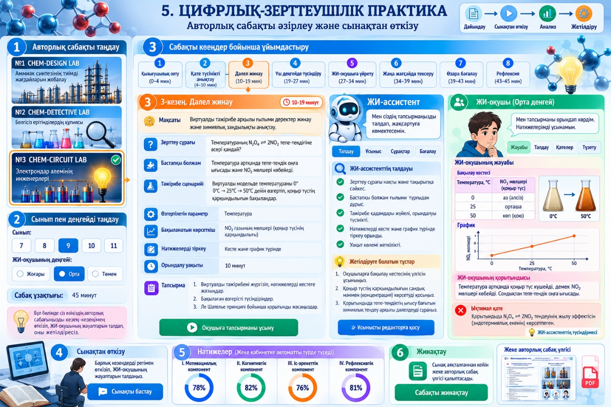

6. Микросабақ және кәсіби сынақ алаңы
Студент сабақтың шағын бөлігін өткізіп туршина: аудиторияға түсіндіру, сұрақ қою, білімді тексеру тәсілдерін қолданады. Егер платформада виртуалды оқушы функциясы болса, микросабақты сол ортада өткізіп, бейне немесе сабақ жоспары түрінде тапсырады.
5 ші бөлімде сабақты әзірлеу барысында жи көмек беріп бағдарын қалыптастырса мұнда ЖИ АССИСТЕНТ тек дұрыс бұрыс орналастырып жатқанын айтуы тиіс микросабақ бір ғана әзірлеуді қажет етеді бірақ бірнешерет өзгеріс жасап сынақтан өткізе алады.

МИКРОСАБАҚТЫ ӘЗІРЛЕУ ЖӘНЕ КӘСІБИ СЫНАҚТАН ӨТКІЗУ ПАРАҒЫ
I. Микросабақтың бастапқы мәліметтері
Студенттің аты-жөні: __________________________
Білім беру бағдарламасы: ______________________
Оқу курсы: __________________________________
Микросабақтың тақырыбы: _______________________
Сынып: ☐ 7 ☐ 8 ☐ 9 ☐ 10 ☐ 11
Микросабақтың ұзақтығы: 10 минут
Микросабақтың мақсаты: _______________________
Күтілетін нәтиже: ____________________________
Қолданылатын педагогикалық әдіс: ______________
Қолданылатын цифрлық құрал: ___________________
Микросабақты таңдау
Студент 5-бөлімде әзірлеген авторлық сабағын таңдайды. Сол сабақтың бір мазмұндық бөлігін алып, 10 минуттық дербес микросабаққа бейімдейді.
Микросабақта тақырыптың толық мазмұны емес, нақты бір оқу мақсаты қамтылуы тиіс.
«Микросабақты құру» батырмасы
Батырманы басқаннан кейін студенттің жеке жұмыс парағы ашылады. Осы парақта бір микросабақ сақталады. Кейінгі түзетулер жаңа микросабақ құрмайды, сол жұмыстың жаңартылған нұсқасы ретінде тіркеледі.

II. Микросабақтың құрылымы
Студент микросабақты төрт кезең бойынша өздігінен құрастырады.
1-кезең. Қызығушылық ояту – 2 минут
Мақсаты: Оқушының назарын сабақ тақырыбына аудару және бастапқы білімін анықтау.
Студент толтырады:
Мұғалімнің кіріспе сөзі: ________________________
Проблемалық сұрақ: __________________________
Қолданылатын көрнекілік: _____________________
Оқушыдан күтілетін әрекет: ____________________
ЖИ-ассистенттің тексеруі:
☐ Дұрыс орналастырылған
☐ Дұрыс орналастырылмаған
2-кезең. Жаңа білімді түсіндіру – 3 минут
Мақсаты: Таңдалған химиялық ұғымды ғылыми дұрыс әрі оқушыға түсінікті жеткізу.
Студент толтырады:
Химиялық ұғымның түсіндірмесі: ________________
Химиялық формула немесе теңдеу: _______________
Қолданылатын модель немесе сызба: _____________
Түсіндірудің негізгі тұжырымдары: ______________
ЖИ-ассистенттің тексеруі:
☐ Дұрыс
☐ Бұрыс
3-кезең. Білімді қолдану – 3 минут
Мақсаты: Оқушының түсіндірілген білімді тапсырма орындау барысында қолдануын тексеру.
Студент толтырады:
Авторлық тапсырма: _________________________
Тапсырманы орындау нұсқаулығы: ______________
Күтілетін дұрыс жауап: ______________________
Тексеру критерийі: _________________________
ЖИ-ассистенттің тексеруі:
☐ Дұрыс
☐ Бұрыс
4-кезең. Білімді тексеру және қорытынды – 2 минут
Мақсаты: Оқушының меңгерген білімін анықтау және қысқаша кері байланыс жүргізу.
Студент толтырады:
Бекіту сұрағы: ______________________________
Бағалау тәсілі: ______________________________
Қорытынды түсіндірме: _______________________
ЖИ-ассистенттің тексеруі:
☐ Дұрыс
☐ Бұрыс

III. ЖИ-АССИСТЕНТ – ТЕКСЕРУШІ РЕЖИМІ
Бұл бөлімде ЖИ-ассистенттің қызметі шектеледі.
Ол студентке дайын жауап бермейді, тапсырма әзірлемейді, сабақ мазмұнын қайта жазбайды және педагогикалық кеңес ұсынбайды.
ЖИ-ассистент тек төмендегі әрекеттердің дұрыстығын анықтайды:
- Сабақ мақсатының дұрыс орналасуы.
- Түсіндірменің тиісті кезеңге енгізілуі.
- Химиялық формула мен теңдеудің дұрыстығы.
- Тапсырманың көрсетілген оқу мақсатына сәйкестігі.
- Бағалау критерийінің тапсырмамен байланысы.
- Сабақ кезеңдерінің уақытқа сәйкестігі.
- Сабақ құрылымының толықтығы.
Нәтижені көрсету форматы:
Дұрыс орындалған жағдайда:
✓ ДҰРЫС
Қате анықталған жағдайда:
✕ БҰРЫС
ЖИ-ассистент қатені өзі түзетпейді. Студент қате деп белгіленген мазмұнды өз бетінше қарап, өзгертіп, қайта тексеруге жібереді.
Осылайша студенттің дербес педагогикалық шешім қабылдауына басымдық беріледі.

IV. «МИКРОСАБАҚТЫ СЫНАҚТАН ӨТКІЗУ»
Микросабақтың төрт кезеңі толтырылғаннан кейін «Сынақтан өткізу» батырмасы іске қосылады.
Студент сынақ жүргізілетін сыныпты және ЖИ-оқушының дайындық деңгейін таңдайды.
ЖИ-оқушының деңгейі:
☐ Жоғары
☐ Орта
☐ Төмен
Сынақ өткізу тәртібі
1. Сынақты бастау
10 минуттық микросабақ таймері іске қосылады.
2. Мұғалімнің түсіндірмесі
Студент виртуалды оқушыға химиялық тақырыпты өзі түсіндіреді. Түсіндіру мәтін, дауыс немесе қолдау көрсетілетін жағдайда бейне арқылы берілуі мүмкін.
3. Сұрақ қою
Студент ЖИ-оқушыға өз сұрағын қояды.
4. ЖИ-оқушының жауабы
ЖИ-оқушы берілген түсіндірме мен тапсырмаға сәйкес жауап береді. Жауап толық дұрыс, ішінара дұрыс немесе қате болуы мүмкін.
5. Мұғалімнің педагогикалық әрекеті
Студент ЖИ-оқушының жауабын тыңдап немесе оқып, оның дұрыстығын анықтайды. Қажет болған жағдайда қосымша түсіндірме береді, жетелеуші сұрақ қояды немесе білімді қайта тексереді.
6. Микросабақты аяқтау
Таймер аяқталғаннан кейін сабақтағы түсіндірмелер, сұрақтар, ЖИ-оқушының жауаптары және студенттің педагогикалық әрекеттері сынақ хаттамасына жинақталады.

V. МИКРОСАБАҚТЫ ҚАЙТА СЫНАҚТАН ӨТКІЗУ
Студент бір микросабақты бірнеше мәрте сынақтан өткізе алады.
1-сынақ: Бастапқы авторлық нұсқа.
2-сынақ: Бірінші сынақтан кейін студент өзгерткен нұсқа.
3-сынақ: Қайта жетілдірілген нұсқа.
Келесі сынақтар: Қажеттілігіне қарай жалғасады.
Әр сынақ жеке сақталады, бірақ олардың барлығы бір микросабаққа тіркеледі.
Сынақ аяқталғаннан кейін студентке екі әрекет ұсынылады:
«Микросабақты өзгерту» – бастапқы редакторға оралып, сабақ мазмұнын өздігінен түзету.
«Қайта сынақтан өткізу» – жаңартылған нұсқаны ЖИ-оқушы қатысуымен қайта өткізу.
Қайта сынақ барысында ЖИ-оқушының жауаптары өзгеруі мүмкін. Бұл студенттің әртүрлі педагогикалық жағдаяттарға дайындық деңгейін тексеруге бағытталады.

VI. МИКРОСАБАҚТЫҢ НӘТИЖЕСІ
Сынақ аяқталғаннан кейін студенттің кәсіби әрекеттері жеке талданады.
Бағалау критерийлері:
- Сабақ құрылымын дұрыс ұйымдастыру – 2 балл.
- Химиялық мазмұнды ғылыми дұрыс түсіндіру – 2 балл.
- Оқушыға тиімді сұрақтар қою – 2 балл.
- Оқушы жауабына сәйкес педагогикалық әрекет жасау – 2 балл.
- Уақытты сақтау және микросабақты қорытындылау – 2 балл.
Барлығы: 10 балл.
Әр сынақтың нәтижесі жеке сақталып, студенттің кәсіби ілгерілеуін салыстыруға мүмкіндік береді.
ЖИ-ассистенттің «Дұрыс/Бұрыс» тексеруі микросабақтың мазмұндық дайындық кезеңіне ғана қолданылады. Ал кәсіби сынақ нәтижесі сабақ өткізу хаттамасы мен критерийлер негізінде бөлек бағаланады.
VII. МИКРОСАБАҚТЫ ЖИНАҚТАУ
Студент қажетті сынақтарды аяқтағаннан кейін «Микросабақты жинақтау» батырмасын басады.
Жүйеде төмендегі материалдар біріктіріледі:
- Микросабақтың соңғы авторлық нұсқасы.
- Төрт кезеңнің толық мазмұны.
- Өткізілген сынақтар тарихы.
- ЖИ-оқушының модельденген жауаптары.
- Студент енгізген өзгерістер.
- Кәсіби сынақтың бағалау нәтижелері.
- Микросабақтың мәтіндік немесе бейнежазба түріндегі дәлелдемелері.
Қорытынды өнім: Бірнеше сынақ нәтижесінде жетілдірілген жеке авторлық микросабақ және студенттің кәсіби сынақ портфолиосы.

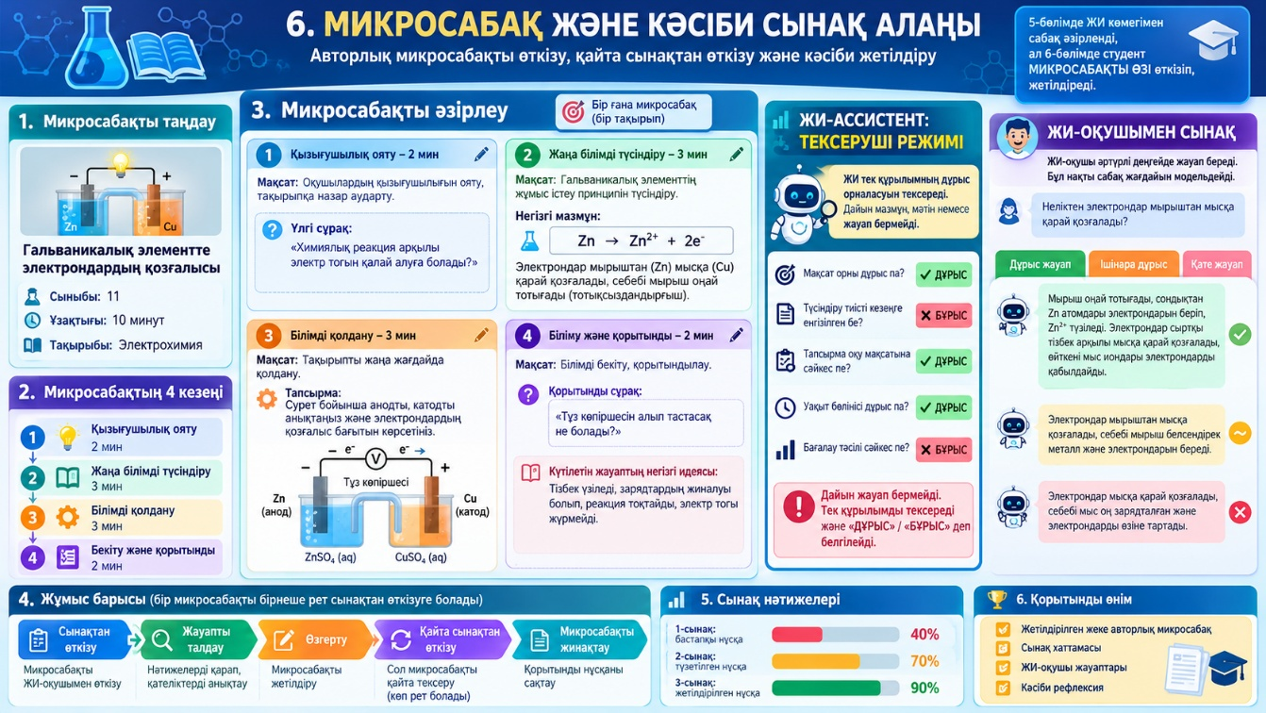

Дайын микросабақтың нақты үлгісі
Төмендегі мысал студенттің 10 минуттық микросабақты қалай ұйымдастыратынын көрсетеді.
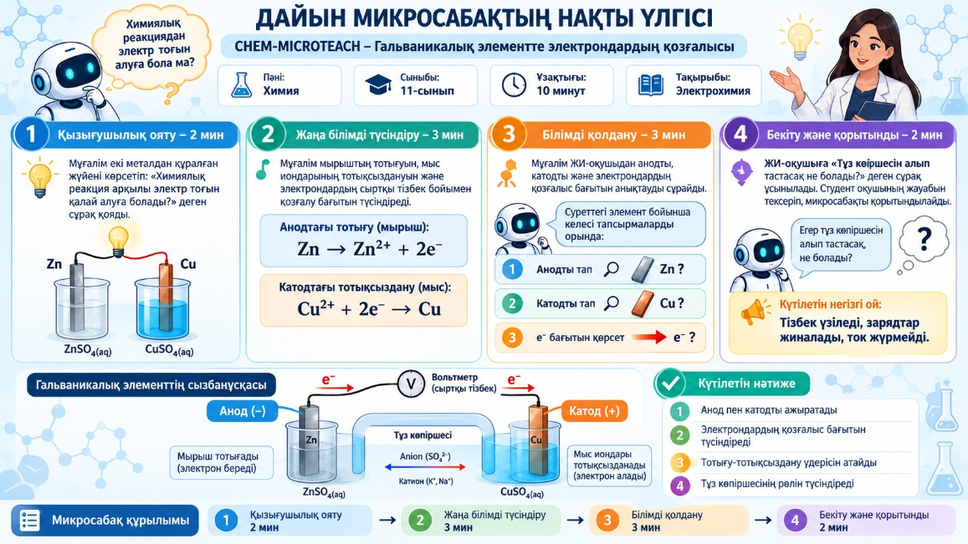

Микросабақтағы ЖИ-оқушымен диалог үлгісі
Студент-мұғалім
Неліктен электрондар мырыш электродынан мыс электродына қарай қозғалады?
ЖИ-оқушы · Орта деңгей
Себебі мырыш электрондарын береді, ал мыс электроды оларды қабылдайды. Бірақ мыстың электрондарды неге қабылдайтынын толық түсінбедім.
Студент-мұғалім
Мырыштың тотығуы кезінде электрондар бөлінеді. Ал мыс электродында ерітіндідегі Cu²⁺ иондары осы электрондарды қабылдап, металл мысқа дейін тотықсызданады.
ЖИ-оқушы
Демек, мырыш анодта тотығады, ал Cu²⁺ иондары катодта тотықсызданады. Электрондар сыртқы тізбек арқылы қозғалады.
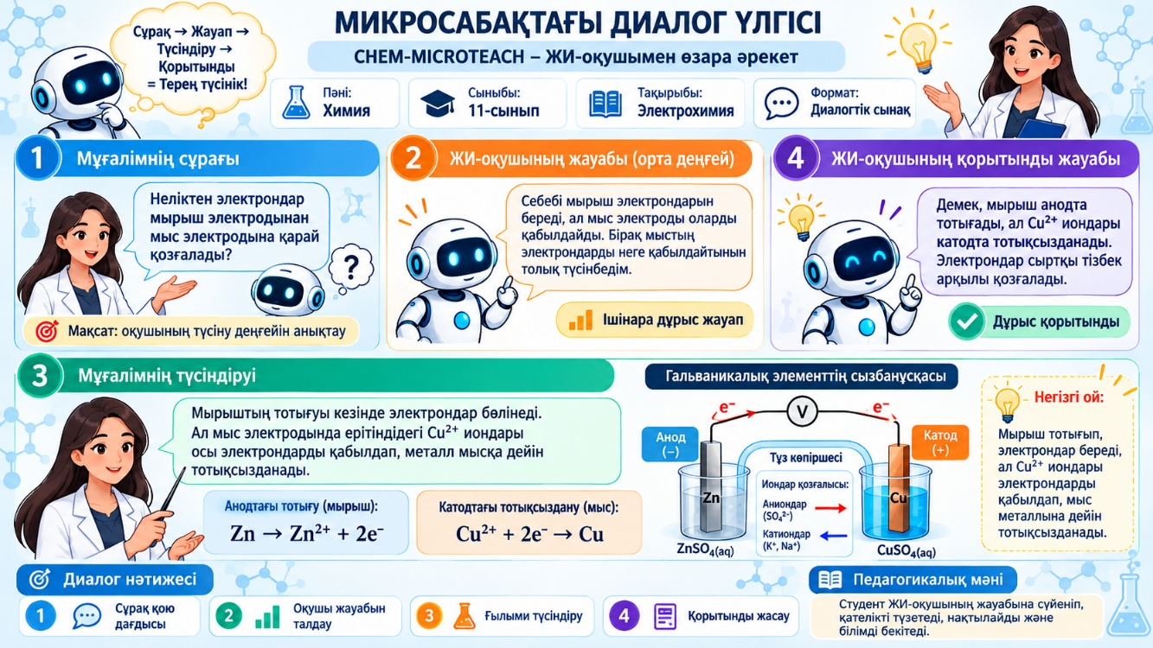

Үш модульдің өзара байланысы
Модуль | Студенттің негізгі қызметі | ЖИ қызметі
4. Педагогикалық жобалау конструкторы | Авторлық сабақтың әдістемелік құрылымын меңгереді | Құрастыруға көмектеседі
5. Цифрлық-зерттеушілік практика | Толық сабақты әзірлеп, кезеңдерін зерттейді | Ғылыми және әдістемелік бағыт береді
6. Микросабақ және кәсіби сынақ алаңы | Бір микросабақты дербес өткізіп, бірнеше рет жетілдіреді | ЖИ-ассистент тек дұрыс/бұрысты белгілейді; ЖИ-оқушы оқу әрекетін модельдейді

ICPAI авторлық моделі үшін негізгі ерекшелік: алтыншы бөлімде студенттің өздігінен педагогикалық шешім қабылдау дағдысы тексеріледі. ЖИ-ассистенттің бағыттаушы көмегі шектеліп, студент бір микросабақты бірнеше мәрте өткізу арқылы өзінің түсіндіру, сұрақ қою, білімді тексеру және педагогикалық рефлексия жасау қабілеттерін жетілдіреді.
ЖИ-оқушының әрекеті модельденгендіктен, микросабақты шынайы аудиторияда өткізу нәтижесімен теңестірілмейді. Кәсіби даярлықтың қорытынды бағасында нақты сабақ бақылауы мен оқытушының сараптамалық бағалауын да қолдану ұсынылады.

7. Кері байланыс және кәсіби портфолио
Оқытушының пікірін, бағалау нәтижелерін, студенттің рефлексиясын және дайын жұмыстарын жинақтайды. Студент кәсіби өсуін бақылап, жетілдіру қажет тұстарын белгілейді.

7. КЕРІ БАЙЛАНЫС ЖӘНЕ КӘСІБИ ПОРТФОЛИО
Авторлық модульдің атауы: «ICPAI PROFESSIONAL PORTFOLIO – Болашақ химия мұғалімінің кәсіби даму картасы»
Модульдің мақсаты: Болашақ химия мұғалімдерінің оқу платформасында орындаған теориялық, практикалық, зертханалық және авторлық жобалау жұмыстарының нәтижелерін біріктіру, оқытушының сараптамалық пікірін алу, кәсіби даярлық компоненттерінің қалыптасу динамикасын анықтау және жеке кәсіби даму траекториясын құру.
Негізгі ерекшелігі: 7-бөлімде студент жаңа сабақ немесе тапсырма әзірлемейді. Ол алдыңғы бөлімдерде орындаған барлық жұмыстарын жинақтап, өзінің кәсіби қалыптасу нәтижелерін талдайды. ЖИ-ассистент студенттің орнына қорытынды жазбайды, тек нәтижелердің толықтығын, сәйкестігін және құрылымдық дұрыстығын тексеруге көмектеседі.
КЕРІ БАЙЛАНЫС ЖӘНЕ КӘСІБИ ПОРТФОЛИОНЫ ҚАЛЫПТАСТЫРУ ПАРАҒЫ
I. Студенттің кәсіби портфолиосы
Білім алушының аты-жөні: _________________________
Білім беру бағдарламасы: __________________________
Оқу тобы: ______________________________________
Оқу курсы: _____________________________________
Портфолионың қалыптастырылған күні: ________________
Портфолионың мақсаты: Химиялық пәндік білімді, цифрлық технологияларды, педагогикалық жобалау әдістерін және кәсіби рефлексияны меңгеру нәтижелерін жинақтау.
1. «Менің кәсіби жұмыстарым»
Платформа студенттің алдыңғы бөлімдерде орындаған жұмыстарын кәсіби портфолиоға автоматты түрде жинақтайды.
Портфолионың негізгі құрамдастары:
- Жалпы химия бойынша меңгерілген дәрістер мен орындалған практикалық, зертханалық жұмыстар.
- Кәсіби даярлықтың бастапқы, қалыптастырушы және қорытынды диагностика нәтижелері.
- Авторлық педагогикалық жобалау үлгілері.
- ЖИ-ассистент көмегімен әзірленген және студент түзеткен тапсырмалар.
- Цифрлық-зерттеушілік практика барысында әзірленген сабақтар.
- ЖИ-оқушы арқылы жүргізілген педагогикалық сынақ хаттамалары.
- Микросабақтың бастапқы және жетілдірілген нұсқалары.
- Оқытушының сараптамалық пікірлері мен студенттің кәсіби рефлексиясы.
Әр жұмыс жеке карточка ретінде көрсетіледі.
Карточкада:
- Жұмыстың атауы.
- Орындалған күні.
- Жұмыс түрі.
- Аяқталу мәртебесі.
- Алынған баға (егер бағаланса).
- Оқытушының пікірі.
- «Жұмысты қарау» батырмасы.

II. «ICPAI – КӘСІБИ ДАЯРЛЫҚ НӘТИЖЕЛЕРІ»
Бұл бөлімде авторлық ICPAI моделінің құрылымдық-мазмұндық негізін құрайтын төрт компоненттің диагностикалық нәтижелері көрсетіледі.
I. Мотивациялық компонент
Болашақ химия мұғалімінің цифрлық технологияларды меңгеруге, инновациялық педагогикалық әдістерді қолдануға және кәсіби өзін-өзі дамытуға қатысты даярлық деңгейі.
II. Когнитивтік компонент
Химиялық пәндік білімді, ақпараттық-коммуникациялық технологиялардың мүмкіндіктерін және педагогикалық жобалау қағидаларын меңгеру деңгейі.
III. Іс-әрекеттік компонент
Химиялық білімді цифрлық ортада қолдану, виртуалды тәжірибе жүргізу, авторлық тапсырмалар мен сабақтарды жобалау дағдыларының қалыптасу деңгейі.
IV. Рефлексивтік компонент
Өзінің педагогикалық әрекеттерін талдау, жіберілген қателерді анықтау, нәтижелерді бағалау және кәсіби қызметін жетілдіруге қатысты даярлық деңгейі.
Диагностикалық нәтижелердің динамикасы
Компонент | I кезең | II кезең | III кезең
Мотивациялық | ___% | ___% | ___%
Когнитивтік | ___% | ___% | ___%
Іс-әрекеттік | ___% | ___% | ___%
Рефлексивтік | ___% | ___% | ___%
Нәтижелерді қалыптастыру тәртібі:
Диагностикалық нәтижелер алдыңғы бөлімдерде өткізілген тестілер мен тиісті бағалау құралдарының деректері негізінде есептеледі.
Әр компоненттің нәтижесі өзіне сәйкес өлшемдердің жалпы мүмкін баллына қатысты пайызбен анықталады:
Компонент нәтижесі (%) = (Жинақталған балл / Ең жоғары мүмкін балл) × 100
Платформа бастапқы, қалыптастырушы және қорытынды кезеңдердің нәтижелерін салыстыру арқылы әр компонент бойынша ілгерілеуді көрсетеді.
Маңызды: Диагностикалық нәтижелер студенттің кәсіби портфолиосында автоматты түрде көрінеді. 5-бөлімдегі цифрлық-зерттеушілік практиканың және 6-бөлімдегі микросабақтың бағалары олармен біріктірілмей, жеке сақталады.

III. ОҚЫТУШЫНЫҢ КӘСІБИ КЕРІ БАЙЛАНЫСЫ
Бұл бөлімде оқытушы студенттің орындаған жұмыстарын қарап, ғылыми-әдістемелік тұрғыдан сараптамалық пікір береді.
Бағаланатын жұмыс: _____________________________
Жұмыстың түрі: ________________________________
Оқытушы: _____________________________________
Кері байланыс берілген күн: _____________________
1. Химиялық пәндік білім
Студенттің химиялық ұғымдарды, заңдылықтарды, реакция теңдеулерін және ғылыми түсіндірмелерді дұрыс қолдануы.
Оқытушының пікірі: _____________________________
2. Педагогикалық жобалау
Студенттің сабақ мақсатын анықтау, тапсырмаларды жүйелеу, оқыту әдістерін таңдау және бағалау критерийлерін әзірлеу дағдылары.
Оқытушының пікірі: _____________________________
3. Цифрлық технологияларды қолдану
Студенттің виртуалды зертханаларды, цифрлық модельдерді және интерактивті құралдарды оқу мақсатына сәйкес қолдануы.
Оқытушының пікірі: _____________________________
4. Кәсіби іс-әрекет және рефлексия
Студенттің микросабақ өткізу, оқушы сұрақтарына жауап беру, педагогикалық шешім қабылдау және өзінің жұмысын жетілдіру дағдылары.
Оқытушының пікірі: _____________________________
Жұмыстың күшті жақтары: _______________________
Жетілдіруді қажет ететін тұстар: ________________
Кәсіби ұсыныстар: _____________________________
Жұмыстың мәртебесі:
☐ Қабылданды
☐ Толықтыру қажет
☐ Қайта қарау қажет
Оқытушының кері байланысы студенттің жеке кабинетінде көрсетіледі және кәсіби портфолиосына енгізіледі.

IV. «МЕНІҢ КӘСІБИ РЕФЛЕКСИЯМ»
Бұл бөлімді студент өздігінен толтырады.
ЖИ-ассистент дайын рефлексия мәтінін жазбайды. Студент өзінің оқу тәжірибесіне, орындаған жұмыстарына және оқытушының кері байланысына сүйене отырып, қорытынды жасайды.
1. Мен қандай кәсіби білім мен дағдыларды меңгердім?

2. Авторлық сабақ әзірлеу барысында қандай педагогикалық шешімдерді өздігінен қабылдадым?

3. Цифрлық-зерттеушілік практикада қандай қиындықтарға кездестім?

4. Микросабақты алғаш және қайта өткізу барысында қандай өзгерістер байқадым?

5. Оқытушының қандай ұсыныстарын ескердім?

6. Қандай кәсіби дағдыларымды әлі де жетілдіруім қажет?

7. Болашақ химия мұғалімі ретіндегі келесі кәсіби мақсатым қандай?

«Рефлексияны сақтау» батырмасы
Студенттің жауабы жеке портфолиосына тіркеледі.

V. «МЕНІҢ КӘСІБИ ДАМУ ТРАЕКТОРИЯМ»
Диагностикалық нәтижелер, практикалық жұмыстар, микросабақ сынақтары және оқытушының пікірлері негізінде студент өзіне арналған кәсіби даму жоспарын қалыптастырады.
Жеке даму картасы:
Дамытылатын бағыт | Жоспарланған әрекет | Күтілетін нәтиже
Химиялық пәндік білім | __________________ | __________________
Цифрлық технологияларды қолдану | __________________ | __________________
Педагогикалық жобалау | __________________ | __________________
Микросабақ жүргізу | __________________ | __________________
Кәсіби рефлексия | __________________ | __________________
«Кәсіби даму мақсатын белгілеу» батырмасы
Студент өзінің жетілдіру қажет деп анықтаған дағдыларын таңдап, алдағы орындауға тиісті жұмыстарын белгілейді.
«Даму нәтижесін жаңарту» батырмасы
Белгіленген мақсаттар бойынша орындалған жұмыстар тіркеледі.

VI. «МЕНІҢ КӘСІБИ ПОРТФОЛИОМДЫ ЖИНАҚТАУ»
Студент барлық нәтижелермен танысып, оқытушының пікірін және жеке рефлексиясын енгізгеннен кейін «Портфолионы жинақтау» батырмасын басады.
Жүйе студенттің кәсіби қызметіне қатысты материалдарды бірізділікпен орналастырады.
Қорытынды портфолионың құрылымы:
- Студент туралы негізгі мәліметтер.
- ICPAI моделі бойынша кәсіби даярлық нәтижелері.
- Теориялық, практикалық және зертханалық жұмыстардың тізілімі.
- Авторлық сабақтар жинағы.
- Цифрлық-зерттеушілік практика нәтижелері.
- Микросабақтар және кәсіби сынақ хаттамалары.
- Оқытушының сараптамалық пікірлері.
- Студенттің кәсіби рефлексиясы.
- Жеке кәсіби даму картасы.
- Қорытынды кәсіби портфолио.
«PDF форматында сақтау» батырмасы
«Портфолионы қарау» батырмасы
«Оқытушыға ұсыну» батырмасы

VII. ҚОРЫТЫНДЫ НӘТИЖЕ
«Кері байланыс және кәсіби портфолио» модулі болашақ химия мұғалімінің теориялық білімнен авторлық педагогикалық жобалау мен практикалық сынаққа дейінгі кәсіби қалыптасу жолын жүйелеуге мүмкіндік береді.
Студент өзінің бастапқы және қорытынды диагностикалық көрсеткіштерін салыстырады, орындалған жұмыстарын талдайды, оқытушының пікірін ескереді және болашақ кәсіби дамуының жеке бағытын анықтайды.
Модульдің негізгі педагогикалық өнімі – болашақ химия мұғалімінің ICPAI авторлық моделі негізінде қалыптастырылған цифрлық кәсіби портфолиосы және жеке даму траекториясы.
7-бөлімнің жалпы жұмыс істеу жүйесі
- Жұмыстар автоматты жинақталады
Теориялық даярлық, авторлық сабақтар, зерттеу практикасы және микросабақ нәтижелері бір портфолиоға біріктіріледі.
- ICPAI компоненттерінің динамикасы көрсетіледі
Мотивациялық, когнитивтік, іс-әрекеттік және рефлексивтік компоненттердің бастапқы, қалыптастырушы және қорытынды пайыздары салыстырылады.
- Оқытушы кәсіби пікір береді
Әр жұмысқа ғылыми-әдістемелік баға беріп, күшті жақтары мен жетілдіруді қажет ететін тұстарын белгілейді.
- Студент кәсіби рефлексия жасайды
Өзінің жетістіктерін, қиындықтарын және қабылдаған педагогикалық шешімдерін талдайды.
- Жеке даму траекториясы жасалады
Студент келесі оқу кезеңіне арналған кәсіби мақсаттарын белгілейді.
- Қорытынды портфолио қалыптастырылады
Барлық жұмыс, диагностикалық нәтиже және сараптамалық пікір жеке цифрлық құжатқа жинақталады.
ICPAI моделіндегі 7-бөлімнің ерекшелігі: бұл тек студенттің жұмыстарын сақтайтын электрондық қойма емес. Ол студенттің кәсіби даярлығының бастапқы деңгейін, қалыптасу кезеңдерін, авторлық педагогикалық әрекеттерін және қорытынды нәтижелерін өзара байланыстырып көрсететін рефлексивтік-аналитикалық орта ретінде жобаланады.
ЖИ ұсынған әдістемелік талдау көмекші ақпарат ретінде сақталады, ал студенттің нақты кәсіби даярлығы туралы қорытынды диагностикалық деректер, орындалған жұмыстар және оқытушының сараптамалық бағасы негізінде жасалады.

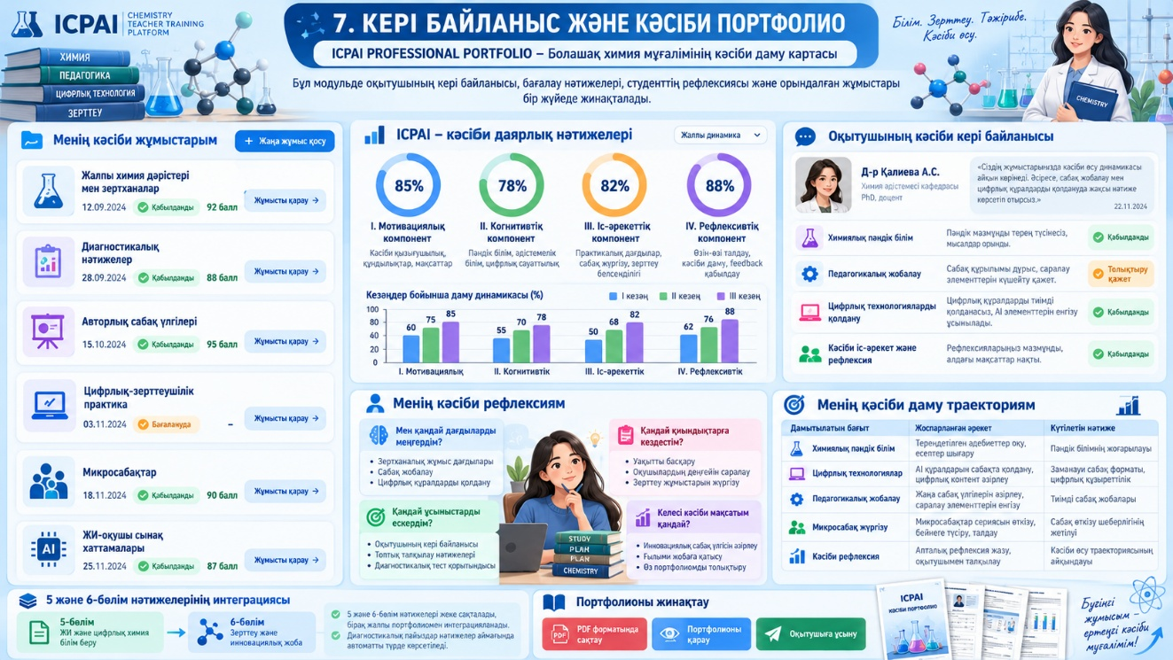

7 ші бөлім нәтижесі бойынша келесі этап бойынша сабақ әзірлеу бөлімі ашылып өздігінен орындап отыруы тиіс платформа хабарландырулар жасап сынақ мерзімдерін бекітеді жи рөлі АССИСТЕНТ АЙРЕГІМ рөліне ауысып тікелей нақты пікірін жасап отырады

ДЕРБЕС АВТОРЛЫҚ САБАҚ ӘЗІРЛЕУ ЖӘНЕ КӘСІБИ ЖЕТІЛДІРУ
Авторлық модуль: «ICPAI INDEPENDENT TEACHING – Дербес педагогикалық жобалау ортасы»
I. Келесі кәсіби кезеңге өту
Студент 7-бөлімдегі кәсіби портфолиосын толықтырып, қорытынды рефлексиясын аяқтағаннан кейін платформада «Келесі кәсіби кезең» бөлімі ашылады.
Жүйе ICPAI моделінің төрт компоненті бойынша жинақталған диагностикалық нәтижелерді, цифрлық-зерттеушілік практика көрсеткіштерін, микросабақ сынақтарын және оқытушының сараптамалық пікірлерін талдау үшін біріктіреді.
Осы мәліметтердің негізінде студентке келесі кәсіби кезеңде жетілдіру қажет бағыттар көрсетіледі.
Жеке кәсіби даму бағыттары:
- Мотивациялық компонент – дербес шығармашылық және кәсіби бастамаларды дамыту.
- Когнитивтік компонент – химиялық пәндік және педагогикалық білімді тереңдету.
- Іс-әрекеттік компонент – авторлық сабақтарды өздігінен жобалау және тәжірибеде қолдану.
- Рефлексивтік компонент – педагогикалық шешімдерді талдау, бағалау және жетілдіру.
Студенттің жеке кабинетінде «Дербес сабақ әзірлеуді бастау» батырмасы пайда болады.
Бұл кезеңде бұрынғы дайын авторлық сабақ үлгілері негізгі жұмыс құралы ретінде ұсынылмайды. Студент өзінің педагогикалық тәжірибесіне сүйене отырып, жаңа сабақтың мазмұнын толықтай өздігінен әзірлейді.
II. Дербес авторлық сабақ әзірлеу парағы
Студенттің аты-жөні: __________________________
Білім беру бағдарламасы: ______________________
Оқу курсы және тобы: __________________________
Сынып: ☐ 7 ☐ 8 ☐ 9 ☐ 10 ☐ 11
Сабақтың тақырыбы: ___________________________
Сабақтың ұзақтығы: 45 минут
Оқу мақсаты: _________________________________
Күтілетін нәтижелер: __________________________
Авторлық педагогикалық идея: __________________
Қолданылатын оқыту әдістері: ___________________
Цифрлық құралдар: ____________________________
Зертханалық немесе зерттеушілік тапсырма: _______
Бағалау критерийлері: _________________________
Кері байланыс тәсілі: __________________________
Студент сабақтың құрылымын өзі қалыптастырады. Ол сабақ кезеңдерінің атауларын, санын, мазмұнын және уақытын таңдай алады. Жалпы ұзақтығы 45 минуттан аспауы тиіс.
Негізгі батырмалар:
- «Жаңа кезең қосу»
- «Кезеңді өзгерту»
- «Кезеңді жою»
- «Жобаны сақтау»
- «Айрегім пікірін көру»
- «Сынаққа ұсыну»
III. «АЙРЕГІМ» – ИНТЕЛЛЕКТУАЛДЫ ПЕДАГОГИКАЛЫҚ САРАПШЫ
Бұл кезеңде ЖИ бұрынғы бағыттаушы ассистент қызметінен кәсіби сарапшы қызметіне ауысады.
«Айрегімнің» міндеті – студенттің педагогикалық шешімдерін тәуелсіз сараптап, нақты пікір беру.
Ол студенттің орнына сабақ жазбайды, тапсырма орындамайды және дайын авторлық шешім ұсынбайды.
Студент сабақ мазмұнын енгізген сайын «Айрегім» келесі өлшемдер бойынша тексеру жүргізеді:
1. Ғылыми дәлдік
Химиялық анықтамалардың, реакция теңдеулерінің, формулалардың және ғылыми түсіндірмелердің дұрыстығын тексереді.
2. Педагогикалық сәйкестік
Сабақ мақсаты, тапсырмалар, оқыту әдістері және күтілетін нәтижелер арасындағы байланысты анықтайды.
3. Әдістемелік бірізділік
Сабақ кезеңдерінің логикалық орналасуын және олардың өзара байланысын бағалайды.
4. Оқушының танымдық әрекеті
Тапсырмалардың дайын ақпаратты қайталауға емес, оқушының түсіну, зерттеу, талдау және қолдану дағдыларын дамытуға бағытталуын тексереді.
5. Бағалау сапасы
Дескрипторлардың нақтылығын, өлшенетін нәтижелерге сәйкестігін және кері байланыс мүмкіндіктерін талдайды.
6. Авторлық ерекшелік
Сабақтың студент таңдаған педагогикалық идеяға сәйкестігін және қолданылған әдістердің негізділігін бағалайды.
«Айрегімнің» пікір беру форматы
Әр педагогикалық шешім бойынша қысқаша сараптамалық қорытынды көрсетіледі.
Мысал:
Студенттің тапсырмасы:
«Оқушылар химиялық тепе-теңдікке температураның әсерін анықтайды».
Айрегімнің пікірі:
«Тапсырма тақырыпқа сәйкес, бірақ зерттеу әрекеті толық сипатталмаған. Оқушы температураны қалай өзгертетіні, қандай көрсеткішті бақылайтыны және нәтижесін қандай дәлелдермен түсіндіретіні анық көрсетілмеген. Тапсырманы орындау шарттарын нақтылау қажет».
Сараптама нәтижесі:
Мәртебе: Толықтыру қажет.
Тексерілетін бағыт: Зерттеушілік тапсырманың құрылымы.
Студент тапсырманы қайта өңдеп, «Қайта тексеру» батырмасын басады.
Айрегім студенттің алғашқы және түзетілген нұсқаларын салыстырып, өзгерістің сапасына қатысты жаңа пікір береді.
IV. ПЛАТФОРМАНЫҢ ХАБАРЛАНДЫРУ ЖҮЙЕСІ
Дербес кәсіби даму кезеңінде платформа студенттің жұмысын мерзім бойынша ұйымдастырады.
Әр сабаққа қатысты орындау және сынақ мерзімдері оқытушы бекіткен оқу кестесі негізінде белгіленеді.
Хабарландыру үлгілері:
1. Жаңа тапсырма туралы хабарлама
«Құрметті студент! Сіз үшін дербес авторлық сабақ әзірлеу кезеңі ашылды. Сабақтың тақырыбын таңдап, педагогикалық жобалауды бастаңыз».
2. Жұмысты тапсыру мерзімі туралы хабарлама
«Авторлық сабақ жобасын тапсыру мерзімі жақындады. Жұмыстың орындалу деңгейін тексеріп, қажетті бөлімдерді толықтырыңыз».
3. Сынақ мерзімі туралы хабарлама
«Сіздің авторлық сабағыңыздың кәсіби сынақ мерзімі белгіленді. Сабақ кезеңдерін тексеріп, сынаққа дайындалыңыз».
4. Сараптамалық пікір туралы хабарлама
«Айрегім сіздің сабақ жобаңызға жаңа сараптамалық пікір қалдырды. Анықталған ескертулермен танысыңыз».
5. Қайта сынақтан өткізу туралы хабарлама
«Авторлық сабақтың түзетілген нұсқасын қайта сынақтан өткізу кезеңі ашылды».
Хабарландырулар студенттің жеке кабинетінде көрсетіледі. Жүйе белгіленген мерзімнің басталуын, аяқталуын және тапсырманың мәртебесін автоматты түрде бақылайды.
V. ДЕРБЕС САБАҚТЫ СЫНАҚТАН ӨТКІЗУ
Студент сабақты толық әзірлегеннен кейін «Сынаққа ұсыну» батырмасын басады.
Жүйе сабақ құрылымының толықтығын тексереді. Қажетті бөлімдер толтырылған жағдайда сабақ белгіленген сынақ мерзімінде ашылады.
Сынақ ЖИ-оқушы қатысуымен немесе оқытушы ұйымдастырған нақты аудиторияда өткізілуі мүмкін.
Сынақ кезеңдері:
- Студент сабақты өздігінен өткізеді.
- ЖИ-оқушы немесе нақты оқушылар тапсырмаларды орындайды.
- Студент оқушының жауабына педагогикалық тұрғыдан әрекет етеді.
- Сабақтың орындалу барысы тіркеледі.
- Айрегім қолжетімді жазбалар мен тапсырмалар негізінде сараптамалық пікір береді.
- Студент өз әрекетін талдап, қажетті түзетулер енгізеді.
Сынақты бірнеше рет өткізу
Бір авторлық сабаққа бірнеше сынақ жүргізуге мүмкіндік беріледі.
Бірінші сынақ: Бастапқы авторлық нұсқа.
Екінші сынақ: Сараптамалық пікірден кейін жетілдірілген нұсқа.
Үшінші сынақ: Қайта түзетілген авторлық нұсқа.
Қажеттілігіне қарай келесі сынақтар жалғасады.
Әр сынақтың нәтижелері бөлек сақталады және олардың динамикасы студенттің кәсіби портфолиосында көрсетіледі.
VI. КӘСІБИ НӘТИЖЕЛЕРДІ ТАЛДАУ
Сынақтан кейін Айрегім студенттің сабақ өткізу әрекеттеріне қатысты нақты сараптамалық пікір береді.
Сараптама бағыттары:
- Ғылыми мазмұнның дұрыстығы.
- Сабақ мақсатына қол жеткізу.
- Уақытты тиімді ұйымдастыру.
- Тапсырмалардың педагогикалық негізділігі.
- Оқушы жауаптарына берілген кері байланыс.
- Авторлық әдістің жүзеге асырылуы.
- Студенттің кәсіби рефлексиясы.
Студенттің алғашқы және кейінгі сынақтары салыстырылып, жақсарған және жетілдіруді қажет ететін тұстар жеке көрсетіледі.
ICPAI моделінің мотивациялық, когнитивтік, іс-әрекеттік және рефлексивтік компоненттері бойынша бұрынғы диагностикалық нәтижелер сақталады.
Бұл кезеңдегі авторлық сабақ сынақтарының бағалары жеке тіркеледі. Компоненттердің пайыздық көрсеткіштері тек тиісті диагностикалық құралдар қайта қолданылған жағдайда жаңартылады.
VII. ҮЗДІКСІЗ КӘСІБИ ДАМУ ЦИКЛІ
Бір авторлық сабақтың кәсіби сынағы аяқталғаннан кейін студент өз нәтижелерін талдайды және келесі жеке даму мақсатын белгілейді.
Платформа студенттің кәсіби портфолиосындағы нәтижелерге сәйкес келесі сабақ әзірлеу кезеңін ашады.
Кәсіби даму циклі:
Нәтижені талдау → Келесі мақсатты анықтау → Жаңа авторлық сабақ әзірлеу → Айрегімнің сараптамалық пікірі → Кәсіби сынақ → Өзіндік рефлексия → Сабақты жетілдіру → Келесі кәсіби кезең.
Әр циклде студенттің дербестігіне басымдық беріледі.
Модульдің қорытынды өнімі: Болашақ химия мұғалімінің өздігінен әзірлеген, бірнеше рет сынақтан өткізген және сараптамалық пікір негізінде жетілдірілген авторлық сабақтар жинағы мен үздіксіз кәсіби даму портфолиосы.
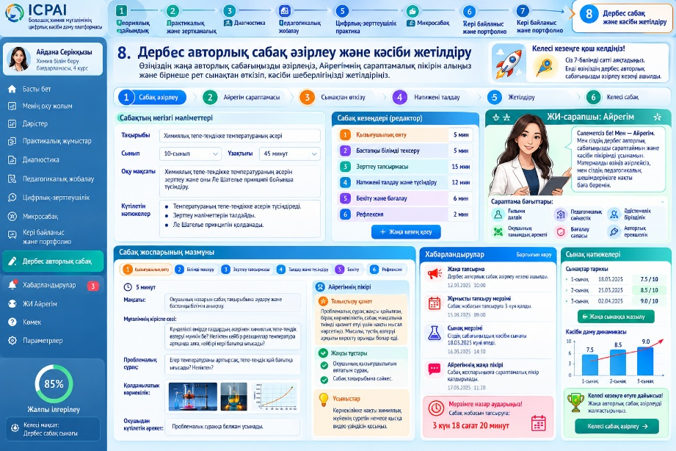
Авторлық модельдің жаңашылдығы: ЖИ-дің көмегі студенттің кәсіби даярлығы артқан сайын біртіндеп өзгереді: бастапқыда оқытуды қолдайды, кейін тексеру қызметін атқарады, ал дербес кезеңде сарапшылық кері байланыс береді. Осылайша студент дайын үлгілерге тәуелді болмай, өз педагогикалық шешімдерін жасап, олар үшін кәсіби жауапкершілік алуға үйренеді.
«Айрегімнің» пікірі автоматтандырылған сараптамалық бағалау ретінде қолданылып, маңызды ғылыми және қорытынды кәсіби бағалау шешімдерін оқытушы бекітетін тәртіппен ұйымдастырылуы тиіс.

